Veikart for reiselivsnæringen

Forord
Reiselivsnæringen er en fremtidsnæring som bidrar til å sikre verdiskaping, arbeidsplasser og stedsutvikling over hele landet. I mange distriktskommuner er reiselivstilbudet avgjørende for å skape levende og attraktive lokalsamfunn. Et høyt antall besøkende fra utlandet gjør også næringen til en av Norges største eksportnæringer. De positive effektene av reiselivet favner bredt, og regjeringen vil legge til rette for at næringen kan vokse og utvikle seg videre innenfor bærekraftige rammer.
Reiselivsnæringen har nylig lagt bak seg en krevende periode som følge av koronapandemien. Gjennom 2020 og 2021 opplevde reiselivsbedrifter, deres samarbeidspartnere og hele lokalsamfunn at næringsgrunnlaget forsvant i lengre perioder med restriksjoner og nedstenginger. Nå er reiselivsaktiviteten tilbake på før-pandemi-nivå i de fleste regioner og markeder, og næringen kan igjen se fremover og tenke langsiktig.
Regjeringens ambisjon for reiselivsnæringen er at den skal være konkurransedyktig, ha lavt klima- og miljøavtrykk, skape verdier og tilby attraktive reisemål over hele landet. Klimaendringer og tap av naturmangfold er blant de største globale utfordringene i vår tid. Også norsk reiselivsnæring påvirkes, via endringer i rammevilkår, reisemønster og preferanser. I tillegg kommer utfordringer knyttet til blant annet rekruttering og reisemålsutvikling, Dette forsterker behovet for en mer bærekraftig aktivitet, der utvikling av grønne, kunnskapsbaserte og innovative løsninger står sentralt for å lykkes.
Med dette som bakteppe lanserer regjeringen sitt Veikart for reiselivsnæringen. Veikartet er ment å være en løypemelding for regjeringens arbeid med reiselivspolitikken. Veikartet viser hvordan vi gjennom ulike tiltak og prosesser legger til rette for at reiselivsnæringen og norske reisemål skal utvikle seg i mer bærekraftig retning. Regjeringen vil bidra til at Norge blir blant verdens fremste bærekraftige reisemål.
I arbeidet med veikartet har vi fått viktige innspill fra blant annet bransjeorganisasjoner på arbeidsgiver- og arbeidstakersiden. Vi har også hatt dialog med Sametinget. Nasjonal Reiselivstrategi 2030 fra Innovasjon Norge og flere offentlige utredninger, herunder Reisemålsutvalgets rapport, har gitt oss et solid kunnskapsgrunnlag og faglige anbefalinger for arbeidet.
De mange temaene som omtales i veikartet, gjenspeiler bredden i regjeringens reiselivspolitikk, og tydeliggjør hvordan ulike departementer og etater arbeider for å sikre reiselivsnæringen gode rammevilkår i Norge. På vegne av regjeringen ser jeg frem til å fortsette arbeidet med å tilrettelegge for reiselivets utvikling.
Jan Christian Vestre – næringsminister

Reiselivet – status og utvikling
Reiselivsnæringen består av ulike bransjer som har til felles at de leverer tjenester til mennesker som er på reise. Næringen deles ofte inn i overnatting, servering, transport, opplevelser (kultur og aktiviteter) og formidling. De fem bransjene og deres produkter utfyller hverandre og er derfor avhengige av hverandres eksistens og konkurranseevne.

Om reiselivsnæringen

Reiselivsbransjene

Transport
Transportbedriftenes tilbud avgjør i stor grad hvor tilgjengelige de andre reiselivsproduktene er, og spiller dermed en nøkkelrolle for næringens samlede attraksjonsverdi og konkurransekraft. Transport er den største av de fem reiselivsbransjene målt i omsetning, og transportbedriftene er i gjennomsnitt store og kapitalintensive sammenlignet med resten av næringen. Denne bransjen står også for det meste av klimagassutslippene fra reiselivet.

Overnatting
Overnattingsbransjen består av blant annet hoteller, campingplasser og turisthytter. Hotellene dominerer markedet, særlig i byene og for forretningsreisende, og utgjør to av tre kommersielle overnattinger i Norge. I sommerhalvåret er bildet mer mangfoldig. Konkurransen i bransjen økte i årene før pandemien, noe som har bidratt til økt produktivitet, lavere lønnsomhet og et mer diversifisert produkttilbud i bransjen (Menon Economics, 2021).

Servering
Serveringsbransjen består av mange og stort sett små virksomheter som er rettet inn mot et lokalt og regionalt marked. De siste årene har det vokst frem flere serveringssteder med konsepter og kvaliteter som gjør dem til attraksjoner i seg selv, slik som for eksempel Michelin-restaurantene. Serveringsbransjen har relativt lave etableringskostnader sammenlignet med bransjer som overnatting og transport, noe som gjør det enklere å starte opp ny virksomhet. Bransjen sysselsetter også mange med lav formalkompetanse, noe som gjør bransjen egnet som springbrett inn i yrkeslivet.

Opplevelser – kultur/aktiviteter
Reiselivsnæringen tilbyr opplevelser som omfatter alt fra fysiske, og ofte utendørs, aktiviteter som havfiske, hundekjøring, rafting og skikjøring til kultur- og underholdningstilbud som museer, konserter, festivaler og idrettsarrangementer. Denne bransjen er svært mangfoldig, både når det gjelder innhold i produktene, bedriftsstørrelse, kapitalintensitet og eierskap. Bransjen utgjør en liten del av næringens verdiskaping, men har vokst raskest det siste tiåret.

Formidling
Innenfor kategorien formidling finner vi blant annet turoperatører/reisearrangører og reisebyråer. Dette er den minste reiselivsbransjen målt i antall ansatte og omsetning, men den har en viktig funksjon ved å forsyne øvrige bransjer med kunder. Bransjen har store aktører, som i hovedsak formidler utenlandsreiser til nordmenn, men også mindre virksomheter, som ofte er spesialisert på et bestemt reisemål, markedssegment eller tema.
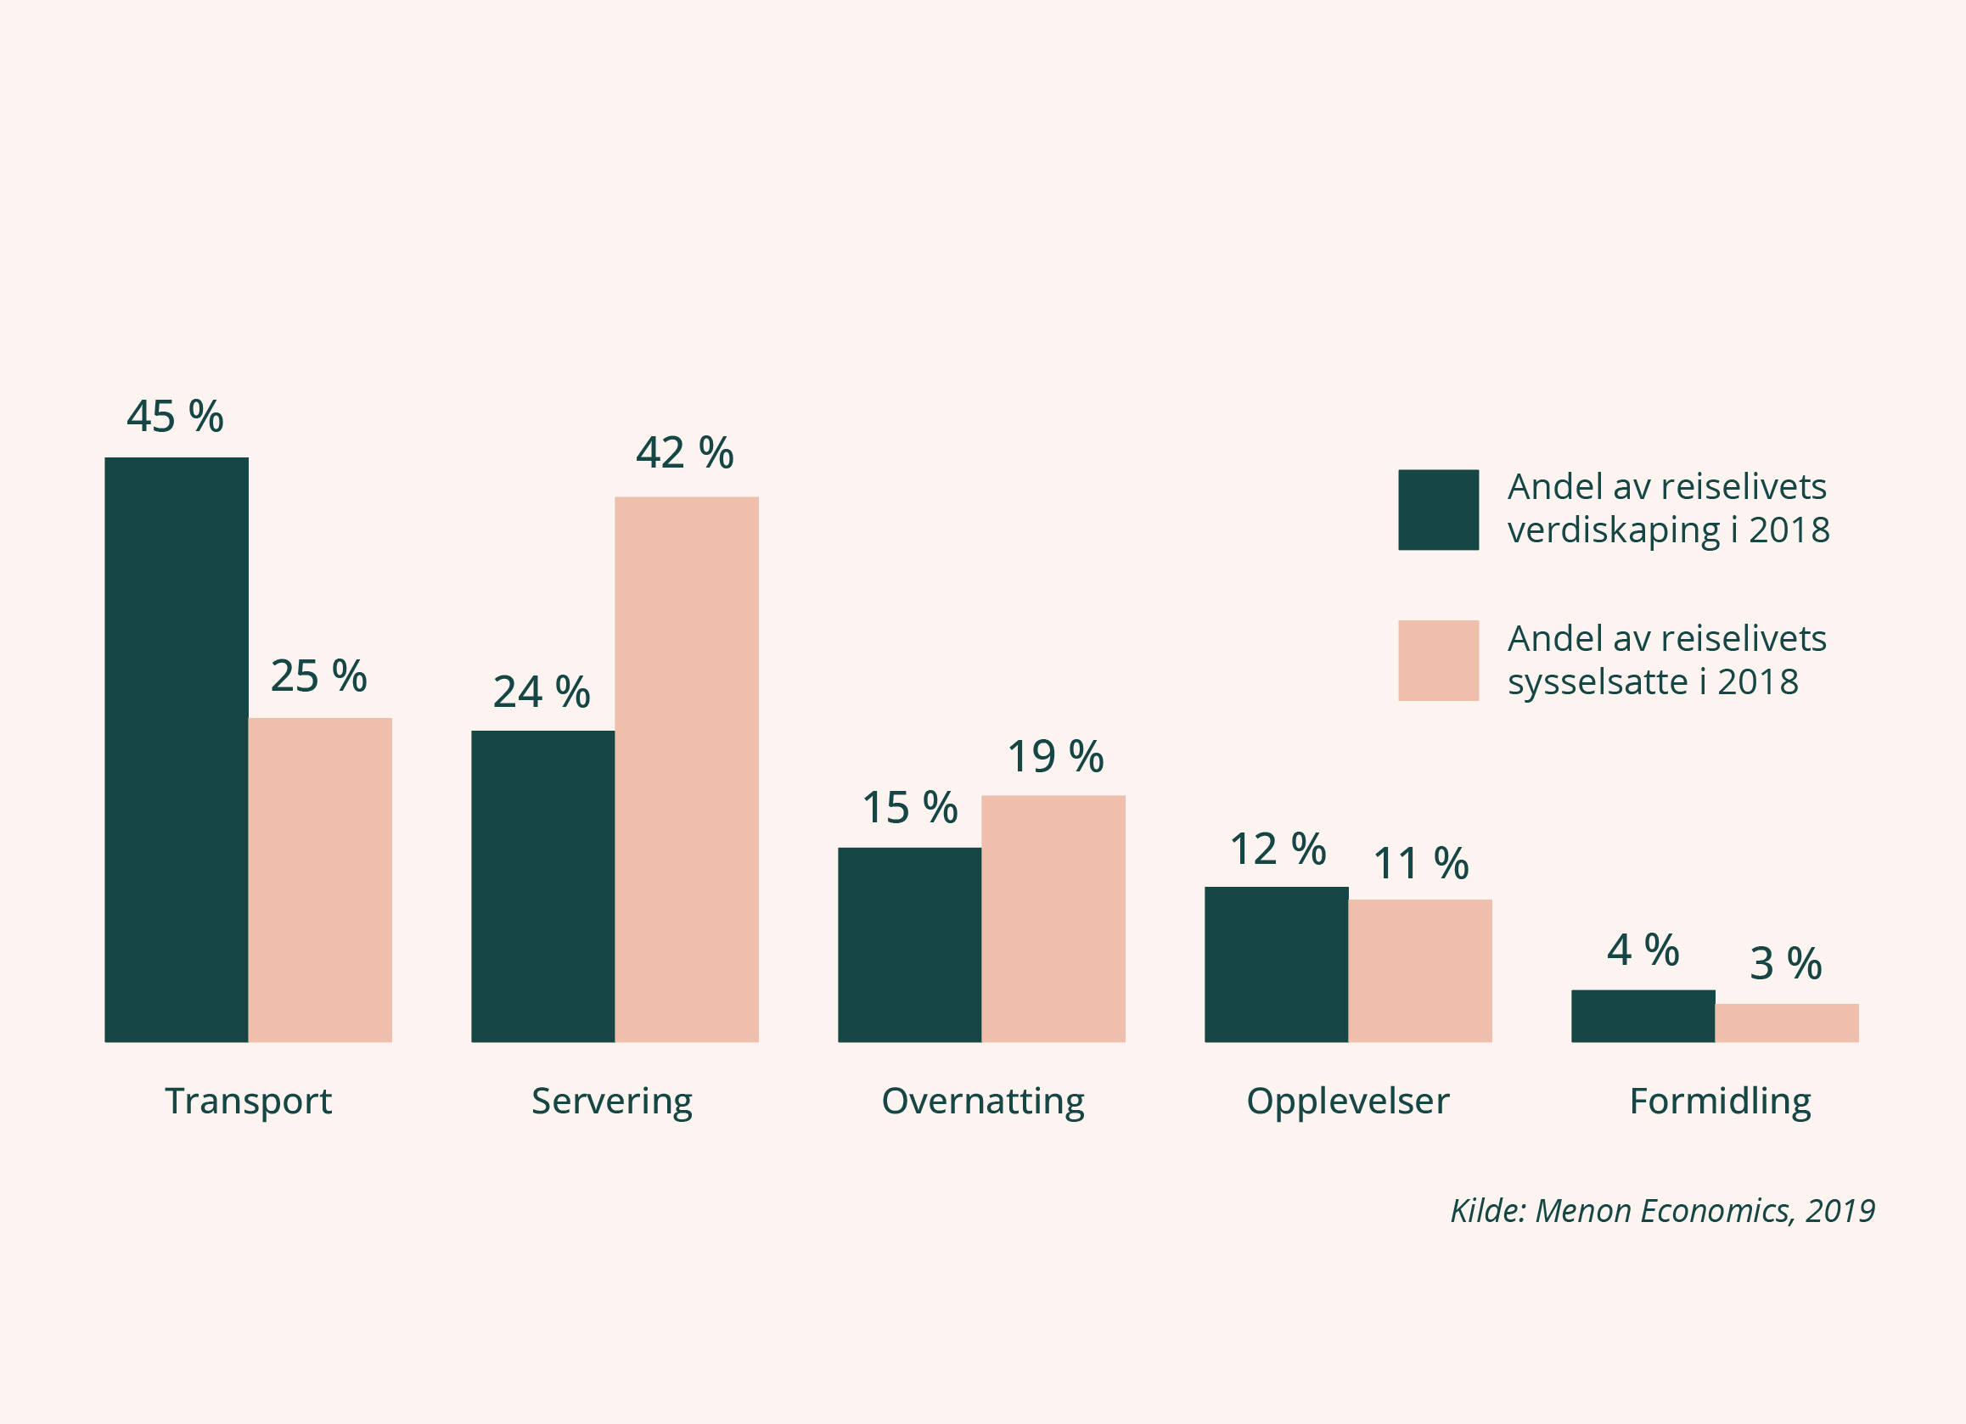

Reiselivsnæringens kunder
Reiselivsnæringen har ulike kategorier kunder, som her er delt inn i fire grupper; lokalbefolkning, norske yrkesreisende, norske fritidsreisende, og besøkende fra utlandet. Norske kunder – definert som bosatte i Norge – står for 82 prosent av omsetningen.
De fire kundegruppene har ulik betydning for ulike reisemål og regioner. Beregninger fra Menon Economics (2021) viser at lokalbefolkningens forbruk utgjør 38 prosent av omsetningen for reiselivsnæringen i Oslo, men kun 20 prosent i Nord-Norge. Utenlandske gjester står for 32 prosent av reiselivets omsetning i Nord-Norge og 27 prosent på Vestlandet, men bare 11 prosent på Sørøstlandet (Agder, Telemark og Vestfold). Utenlandske gjesters andel av kommersielle overnattinger varierer etter samme mønster; på Sørøstlandet utgjorde disse kun 17 prosent, mot 41 prosent i Troms og Finnmark og 60 prosent i Lofoten.
De fire kundegruppene har også ulik betydning for de ulike reiselivsbransjene. Beregninger fra Menon Economics (2021) viser for eksempel at den viktigste kundegruppen for serverings- og opplevelsesbransjen er lokalbefolkningen, mens overnattingsbedriftene har utenlandske gjester og norske forretningsreisende som sine største markeder.
Selv om de utenlandske gjestene står for “kun” 18 prosent av reiselivsnæringens omsetning, utgjør dette hele 33 milliarder kroner i inntekter for norske reiselivsbedrifter. Hvis man i tillegg til kjøp av reiselivsprodukter legger til de utenlandske besøkendes kjøp av andre varer og tjenester i Norge, var det samlede eksportbidraget fra reiselivsaktivitet på 59 milliarder kroner i 2019 (SSB, 2022).
Dette gjør reiselivet til Norges femte største eksportnæring. Eksportbidraget fra reiselivet har økt betydelig det siste tiåret, blant annet som følge av styrket tilgjengelighet med flere internasjonale flyruter, et styrket opplevelsestilbud og svakere kronekurs. Disse faktorene har bidratt til høy vekst i utenlandske besøkende til Norge, hovedsakelig fritidsreisende (Menon Economics, 2019).
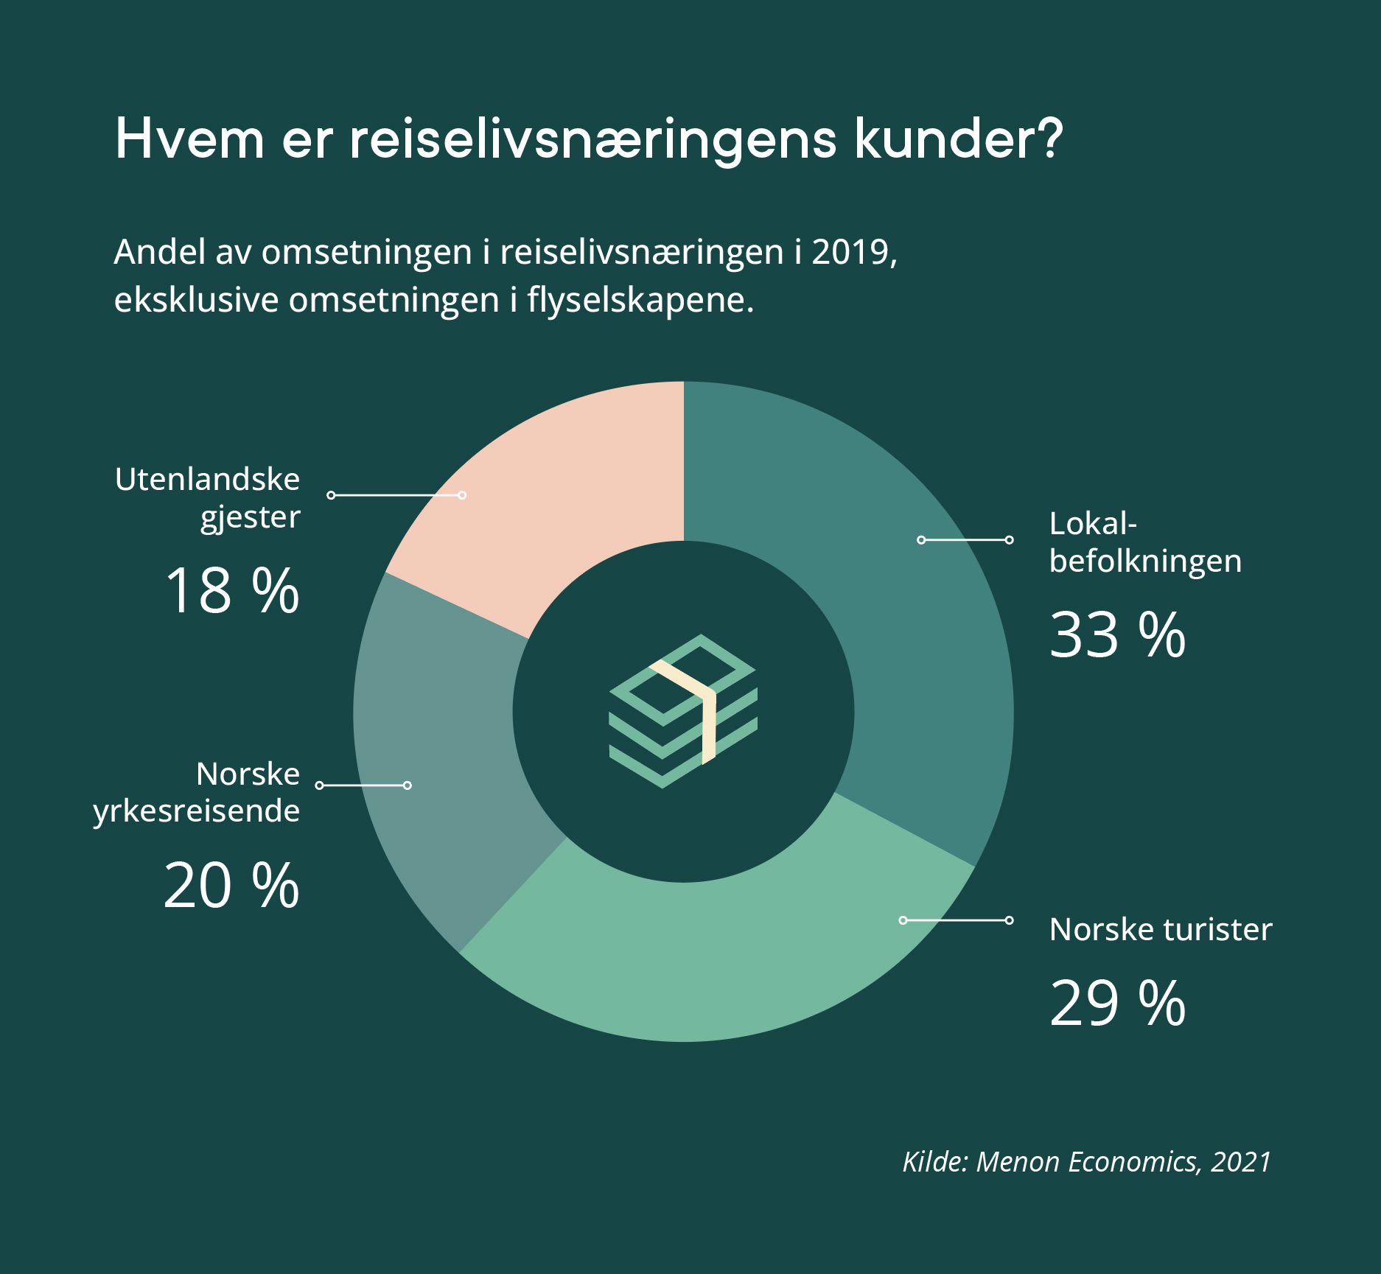
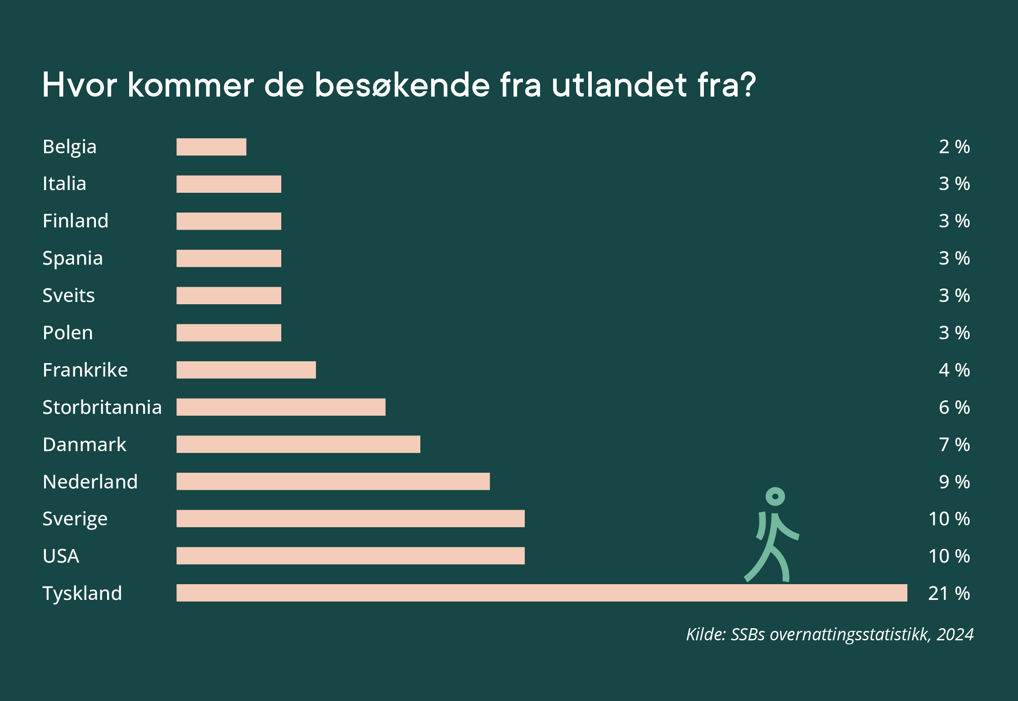

Status og utvikling i norsk reiseliv
Idet pandemien rammet i 2020, hadde reiselivsnæringen hatt god vekst i verdiskaping og eksport i en årrekke. Nedstenginger og reiserestriksjoner førte til kraftig reduksjon i inntjeningen i 2020–2021, før omsetningen i næringen var tilbake på 2019-nivå i 2022.
Flere indikatorer tyder på at reiselivsaktiviteten i Norge nå har passert før-pandemi-nivå i de fleste regioner og bransjer. Samlet sett ble det i 2023 registrert klart flere overnattingsdøgn for både norske og utenlandske gjester enn i 2019. Det er gode nyheter i lys av at reiseplaner påvirkes av både dyrtid, geopolitisk ustabilitet og mer ekstremvær. Samtidig var det fortsatt færre tog- og flypassasjerer enn i 2019. Antall reisende på Avinors lufthavner høsten 2023 var på om lag 90 prosent av nivået før pandemien, hovedsakelig som følge av færre forretningsreisende. Antall togpassasjerer er stigende, og ventes å øke ytterligere som følge av flere avganger fra desember 2023, blant annet på strekningene Oslo-Gøteborg og Oslo-Bergen (ifølge Vy). Cruisetrafikken i norske havner økte videre i 2023, med omtrent 45 prosent fra året før. Norge ble særlig attraktivt for cruise som følge av at rederiene unngikk Østersjøen (Kystverket, 2024).
Verdiskapingen og sysselsettingen i overnattings- og serveringsbransjen var også høyere i 2023 enn i 2019, målt ved årenes tre første kvartaler (SSB, 2023). Dette gir en indikasjon på utviklingen i næringen som helhet, siden disse to bransjene står for om lag 40 prosent av reiselivsnæringens samlede verdiskaping og mer enn 60 prosent av næringens sysselsetting.
Reiselivsnæringen i Norge står samlet for om lag 4,2 prosent av verdiskapingen i fastlandsøkonomien og er arbeidsgiver for om lag 7,4 prosent av de sysselsatte (SSB, 2022a). I visse deler av landet er reiselivet en viktigere næring enn hva landsgjennomsnittene tyder på. Selv om flertallet av de sysselsatte i reiselivet arbeider i sentrale strøk, er den relative betydningen av næringen størst i mindre kommuner. Dette bildet ble forsterket i årene før pandemien, da sysselsettingen i reiselivsnæringen økte mest i distriktene. En del av arbeidsplassene er deltidsstillinger, blant annet som følge av sesongvariasjoner i reiselivsaktiviteten. Sesongsvingningene er som regel størst på de minste reisemålene og minst i byene, der lokalbefolkningen og forretningsreisende bidrar til å opprettholde aktiviteten utenom skoleferiene.

Regional utvikling i hotellovernattinger siden før pandemien (2019–2023)
Effektene av pandemien er fortsatt merkbare i hotellmarkedet. Antall yrkesreisende på norske hoteller er 11 prosent lavere enn i 2019. I flere regioner kompenserer likevel turister fra inn- og utland for nedgangen i forretningsmarkedet. Antall besøkende fra utlandet er høyere enn noen gang, og etter pandemien ferierer flere nordmenn i Norge:

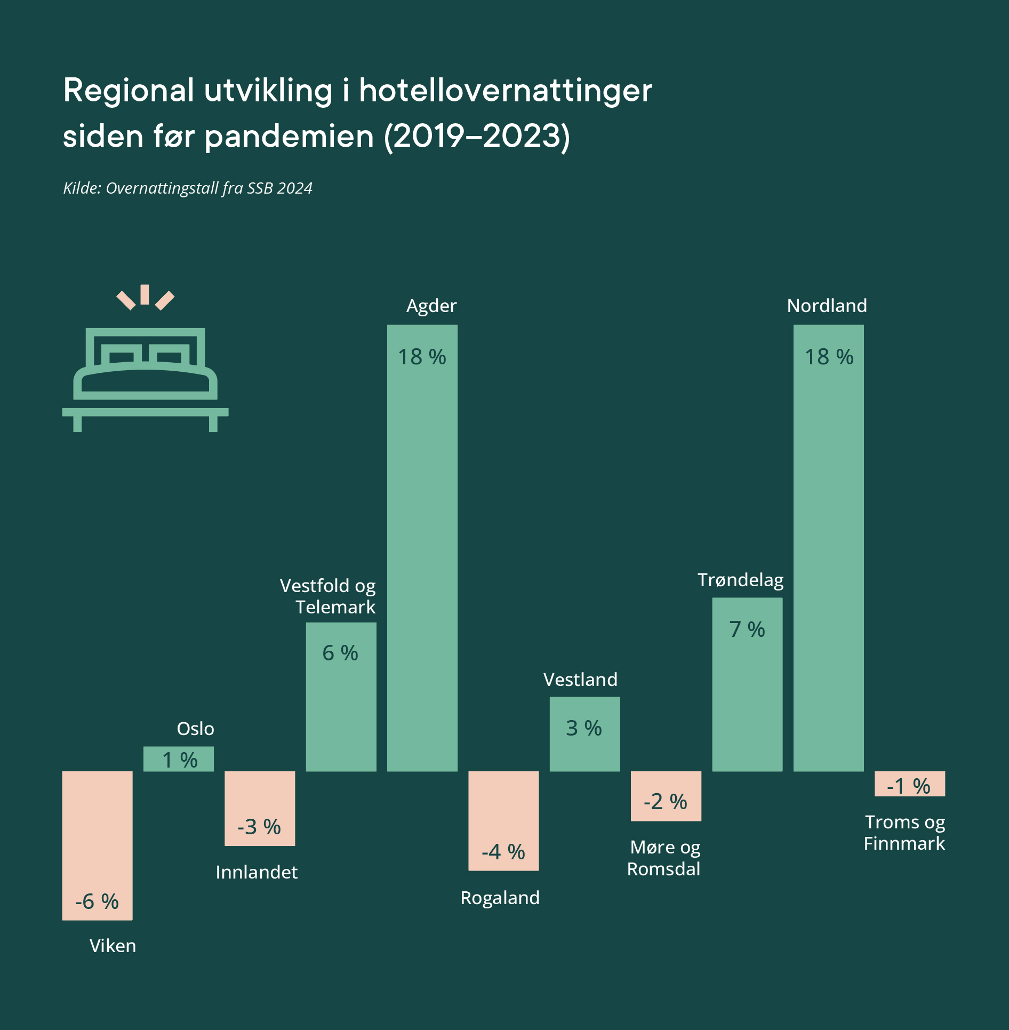

Reiselivets betydning i norske regioner
Sysselsetting i reiselivsnæringen målt som andel av all sysselsetting utenom offentlig forvaltning i 2019. Reiselivet er en viktig arbeidgiver over hele landet.

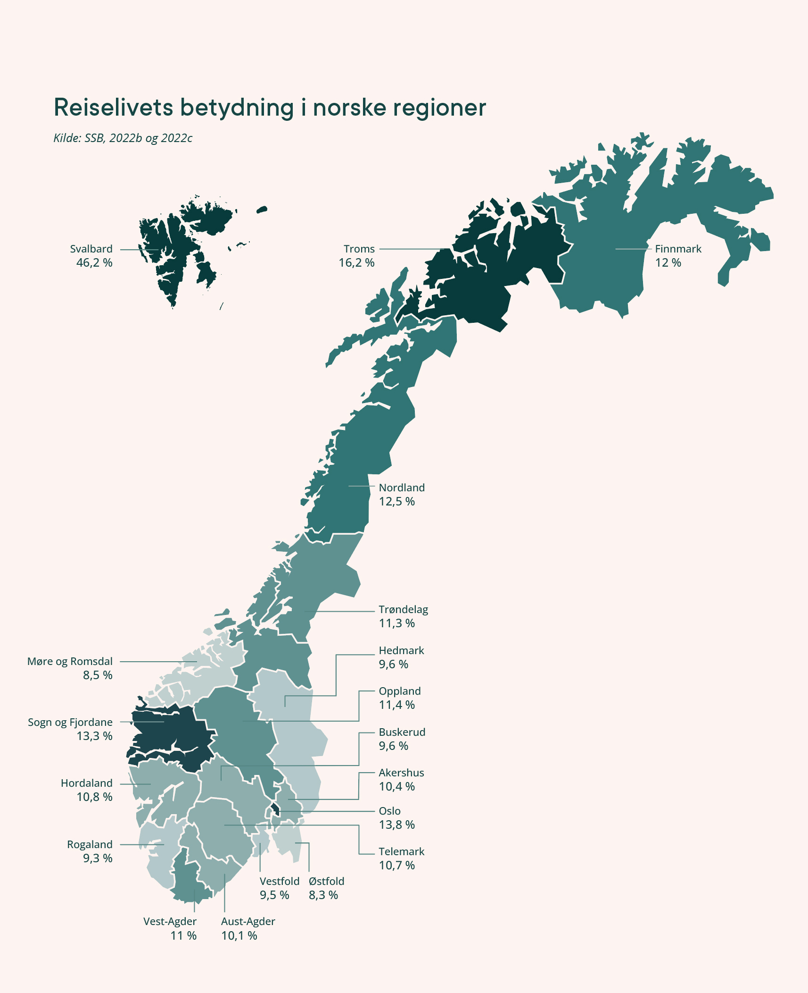

Sesongvariasjoner i ulike landsdeler
I alle landsdeler er sommeren høysesong for reiselivsnæringen. Sørlandet, Vestlandet og deler av Nord-Norge opplever de største kontrastene mellom årstider. Sørlandet har fem ganger flere overnattinger om sommeren enn om vinteren. Sesongutvidelse er en viktig faktor for å utvikle bærekraftige reisemål og en vekstkraftig reiselivsnæring. Sesongvariasjonene er minst i storbyene.
Kilde: Innovasjon Norge (2021), basert på SSBs overnattingsstatistikk for 2019
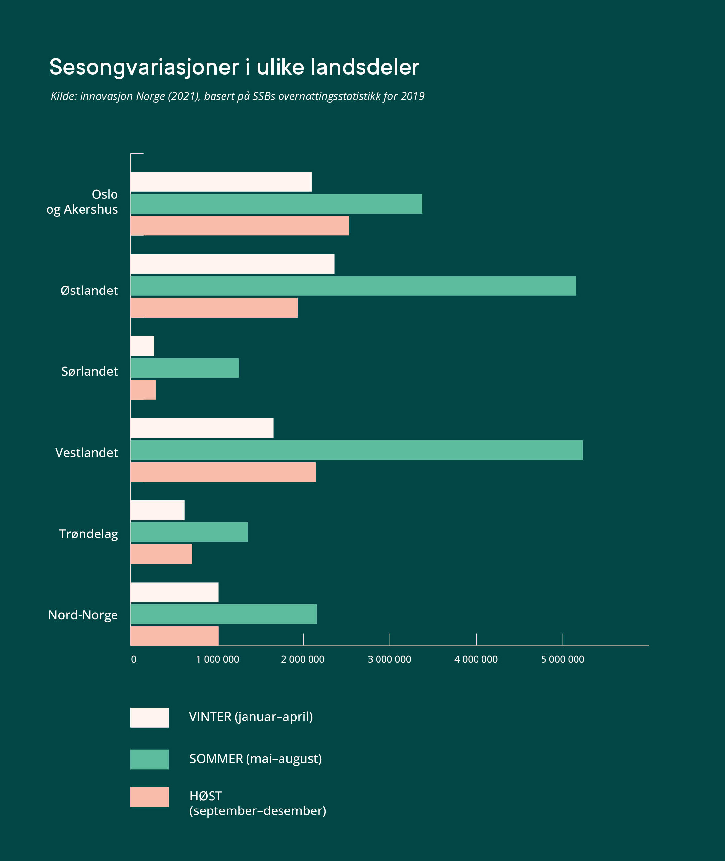

Trender og utviklingstrekk i reiselivet
Ulike globale trender og utviklingstrekk vil påvirke reiselivets utvikling frem mot 2030. De mest sentrale er klimakrisen og dens effekter, økt bevissthet rundt bærekraftshensyn, digitaliseringens muligheter, og eldrebølgen. Analyser fra både internasjonale organisasjoner som OECD og UNWTO og norske kunnskapsmiljøer, er relativt samstemte om betydningen av disse faktorene. Disse globale fenomenene påvirker hele samfunnet, inkludert tilbud og etterspørsel av reiselivstjenester. Både for den enkelte bedrift og norsk reiselivsnæring som helhet vil det være avgjørende for konkurranseevne og lønnsomhet å hensynta disse faktorene i strategiske valg.

Klimaendringer, klimapolitikk og klimabevissthet
Klimakrisen og det grønne skiftet vil endre reiselivsmarkedet, men det er vanskelig å forutsi hvordan, hvor raskt og i hvilken grad.
Reiselivsnæringen er utsatt for klimarisiko knyttet til de fysiske konsekvensene av klimaendringer. Snømangel, hetebølger, oversvømmelser og annet ekstremvær kan føre til at reisende velger andre reisemål eller reiser på andre tider av året enn før. Ifølge Joint Research Center (2023) ventes klimaendringene å føre til at flere turister i Europa trekker nordover på sommerstid, men også til at flere reiser på våren og høsten isteden. Reisebarometeret fra Innovasjon Norge anslår at halvparten av de reisende i nord-europeiske land vurderer risikoen for ekstremvær som reell. Av denne andelen er det kvinner, unge og barnefamilier som oppgir at de påvirkes mest. Disse gruppene er også mest opptatt av bærekraft generelt.
I tillegg til fysisk klimarisiko er reiselivsnæringen utsatt for økonomiske konsekvenser av klimapolitikken og teknologiovergangen til et lavutslippssamfunn (NOU 2023:10). Dette gjelder fremfor alt transportbransjen, som har store klimagassutslipp (Stakeholder, 2021). For eksempel kan luftfarten og skipsfartens deltakelse i EUs kvotesystem gi økte billettpriser for disse transportformene. Økt klimabevissthet i mange kundegrupper påvirker samtidig de reisendes preferanser og dermed etterspørselen etter bærekraftige produkter og reisemål i markedet. Virksomheter som utvikler seg i en mer bærekraftig retning, og som klarer å synliggjøre dette, gjør seg mer attraktive i konkurransen om kunder og leverandørnettverk. Utslippskutt eller innføring av energisparingstiltak kan styrke bedriftenes bærekraftsprofil og bidra til å sikre fremtidig etterspørsel, både for taxier, busselskaper, hoteller og restauranter.
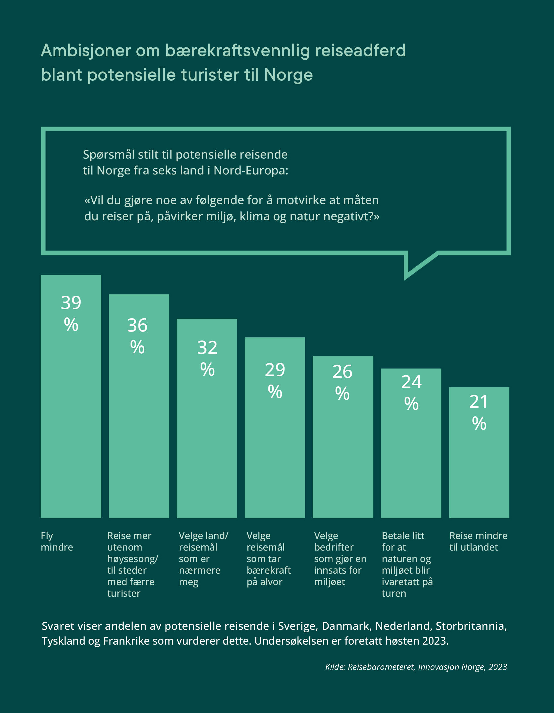

Digitalisering – behov for kompetanse og tilgang til digitale verktøy
Reiselivsnæringen digitaliseres stadig mer, i likhet med resten av samfunnet. Digitaliseringen i reiselivet skjer særlig i form av automatiserte og selvbetjente løsninger, kontaktløse betalingssystemer, tilgang på sanntidsinformasjon og virtuelle opplevelser. Dette er alle faktorer som åpner nye muligheter, som forbedret ressursutnyttelse og en mer effektiv drift, utvikling av ny kunnskap, og nye produkter og forretningsmodeller. Reiselivsnæringen kan blant annet dra nytte av tjenester som “utvidet virkelighet” (“augmented reality”) i takt med etablering av 5G-nett med datahastigheter som muliggjør dette. Dette er en teknologi som kombinerer data fra den fysiske verden med virtuelle data, for eksempel ved bruk av grafikk og lyd. Nye teknologier som kunstig intelligens kjenner vi ennå ikke konsekvensene av.
Digitaliseringen kan utfordre eksisterende strukturer, styrkeforhold og forretningsmodeller i reiselivsnæringen. Det er allerede et stort spenn mellom ulike land og aktører i markedet, samtidig som det kontinuerlig skapes nye muligheter for de som posisjonerer seg for det digitale skiftet. Selskap som investerer i digitale verktøy og kompetanse kan øke sin lønnsomhet både på kort og lang sikt, og de som ligger lengst fremme kan utvikle nye forretningsmuligheter.
Samtidig påvirker digitaliseringen utviklingen i markedet for forretningsreiser. Koronapandemien gjorde bruken av verktøy for digitale møter og konferanser svært utbredt, og mange virksomheter fortsetter å benytte seg av denne muligheten til å redusere antall reiser, og dermed spare tid og penger. Ifølge OECD antas økningen i bruk av digitale kommunikasjonsverktøy å ha gitt et varig skift i markedet for yrkesreiser. Det er fortsatt uklart i hvilken grad nye markedssegmenter, som for eksempel “digital nomads”, vil kunne kompensere for dette (OECD, 2022).

Eldrebølgen – nye markedsmuligheter og redusert tilgang på arbeidskraft
Befolkningen i Norge blir stadig eldre. Innen 2060 ventes nesten en dobling i antallet personer over 70 år (SSB, 2020). Utviklingen er den samme i store deler av Europa. Stadig flere pensjonister har god helse og god økonomi, både i Norge og ellers i Europa. Ifølge en undersøkelse fra Eurostat er omtrent halvparten av Europas eldre også turister. Eldre reiser i større grad enn yngre utenfor høysesongen, og kan derfor spille en rolle for å styrke reiselivets skuldersesonger. Undersøkelsen viser også at eldre reisende er interesserte i naturbaserte aktiviteter, og at de er storforbrukere av kulturopplevelser sammenlignet med yngre generasjoner (Eurostat, 2023). Viktige faktorer for å være konkurransedyktig i seniormarkedet er god informasjon og tilgjengelighet, tilrettelagte aktiviteter og universell utforming av fasiliteter og reisemål.
Eldrebølgen vil samtidig innebære at andelen yrkesaktive i befolkningen gradvis blir lavere. Det vil redusere tilgangen på arbeidskraft sammenlignet med de siste tiårene. Hele Europa vil ha den samme utfordringen, noe som vil øke konkurransen om arbeidskraften mellom land og næringer, og forsterke kravene til reiselivsnæringen om å være en attraktiv arbeidsgiver. Eldrebølgen vil forsterke reiselivsnæringens utfordringer med rekruttering, særlig i norske distriktskommuner, som allerede i dag har en eldre befolkning enn landsgjennomsnittet (NOU 2020:15).

Fakta: Nettverket Adapt2Explore – for et mer tilgjengelig reiseliv
Bedriftsnettverket Adapt2Explore har som mål å øke verdiskapingen i reiselivsnæringen i Nord-Norge ved å gjøre reiselivet mer tilgjengelig for personer med nedsatt bevegelsesevne. Nettverket er etablert av Sunnaasstiftelsen, og delfinansiert gjennom et treårig tilskudd fra tilskuddsordningen Arktis 2030. Som en del av dette arbeidet har Menon Economics laget en rapport som viser at det finnes et mulighetsrom for økt reising i Nord-Norge blant mennesker med nedsatt funksjonsevne. Barrierer for å utløse dette mulighetsrommet er knyttet til bedriftenes kunnskap og holdninger, mangelfull informasjon om reiselivsproduktenes tilgjengelighet og fysiske barrierer mot å bevege seg rundt (Menon Economics, 2022).

Mål og ambisjoner
Reiseliv er en viktig fremtidsnæring, som gir arbeid til over 180 000 personer over hele landet og bidrar til store eksportinntekter for Norge (SSB, 2022). Dette skal reiselivspolitikken legge til rette for å videreutvikle.
Reiselivspolitikken skal bidra til å oppfylle regjeringens næringspolitiske målsettinger i Hurdalsplattformen:
- Få flere i jobb.
- Skape aktivitet i hele landet og styrke investeringene på fastlandet.
- Øke eksporten utenom olje og gass med 50 prosent innen 2030.
- Som et delmål på veien mot netto-null-utslipp og lavutslippssamfunnet har regjeringen satt et omstillingsmål for hele økonomien i 2030. I Hurdalsplattformen er det formulert som et mål om å kutte de totale utslippene i Norge med 55 prosent sammenlignet med 1990.
- Gå fra en lineærøkonomi med bruk-og-kast til en sirkulærøkonomi.
Regjeringen vil tilrettelegge for størst mulig verdiskaping i norsk økonomi innenfor bærekraftige rammer. Det betyr at all næringsvirksomhet må være sosialt, miljømessig og økonomisk bærekraftig, og ikke gå ut over jordens tåleevne. Utviklingen av reiselivet i Norge skal ta utgangspunkt i FNs bærekraftsmål og bidra til at Norge oppfyller sine internasjonale forpliktelser på klima- og miljøområdet.
I Nasjonal Reiselivsstrategi 2030, utarbeidet av Innovasjon Norge med støtte fra et samlet norsk reiseliv, slås det fast at morgendagens reiseliv må skape positiv verdi for både næringsaktørene, de besøkende, lokalsamfunnene, innbyggerne og kloden. Reiselivsaktiviteten bidrar til en helhetlig samfunnsutvikling når verdiskaping og positive ringvirkninger fra reiselivet øker, samtidig som lokalsamfunnene blir mer attraktive, innbyggerne mer fornøyde, og klimaavtrykket og miljøbelastningen går ned.
Med dette som utgangspunkt vil regjeringen legge til rette for en reiselivsnæring som er konkurransedyktig, har stadig lavere klima- og miljøavtrykk, respekterer naturens og lokalsamfunnenes tålegrenser, og bidrar til lønnsomme helårsarbeidsplasser og attraktive reisemål over hele landet. Dette er i tråd med FNs prinsipper for bærekraftig reiseliv, som defineres som et reiseliv som fullt ut tar hensyn til både nåværende og fremtidige økonomiske, sosiale og miljømessige effekter, og adresserer behovene til de besøkende, næringslivet, miljøet og lokalsamfunnet (FNs reiselivsorganisasjon UNWTO, 2005).

Fakta: Nasjonal reiselivsstrategi 2030
På oppdrag fra Nærings- og fiskeridepartementet har Innovasjon Norge utarbeidet en helhetlig strategi for utviklingen av norsk reiseliv og Norge som reisemål. Mandatet for oppdraget var å fremheve hva som må til for å utvikle flere konkurransedyktige og lønnsomme reiselivsbedrifter, skape helårlig sysselsetting og bidra til bærekraftig utvikling i reiselivet.
Nasjonal reiselivsstrategi 2030 ble lansert våren 2021. Strategien reflekterer vurderinger fra et samlet norsk reiseliv. Totalt ble det samlet inn over 400 innspill fra hele reiselivsnæringen, fylkeskommuner, Sametinget, bransjeorganisasjoner m.fl, blant annet gjennom dialogmøter og rundebordskonferanser. Til grunn ligger også internasjonale analyser av trender og utviklingstrekk i reiselivet. Strategien ble publisert med et omfattende tilhørende kunnskapsgrunnlag, som fortsatt er gjeldende og ligger til grunn for utformingen av regjeringens reiselivspolitikk.

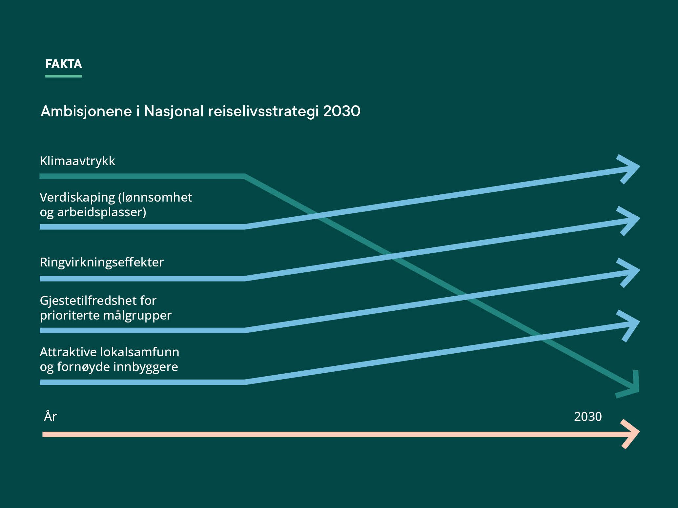

Et mer lønnsomt reiseliv
Reiselivsnæringen skal øke sin konkurranseevne og verdiskaping innenfor bærekraftige rammer.
Norsk reiseliv har blitt en stor eksportnæring det siste tiåret. Økende internasjonal etterspørsel etter bærekraftige reisemål og autentiske opplevelser kombinert med en gunstig kronekurs, har bidratt til dette. Reiselivsnæringen har imidlertid relativt lav lønnsomhet sammenlignet med andre norske næringer. Det skyldes blant annet sterk kostnadsmessig konkurranse i det globale reiselivsmarkedet, at næringen er arbeidsintensiv med begrensede skaleringsmuligheter, og at mange bedrifter er utsatt for store sesongvariasjoner. En skjev sesongstruktur reduserer lønnsomheten i næringen som følge av at inntjening fra hovedsesongen skal dekke faste kostnader gjennom hele året.
Denne situasjonen er mulig å påvirke, ved å utvikle et bredere tilbud av lønnsomme reiselivsprodukter og øke synligheten av disse i viktige markeder. Et mer mangfoldig reiselivstilbud kan tiltrekke seg flere kundegrupper med ulike preferanser og høy betalingsvilje, og dermed legge grunnlag for økt inntjening. Det kan også gi økt etterspørsel etter øvrige norske reiselivsprodukter utenom høysesong, og indirekte stimulere til økt aktivitet og verdiskaping på flere reisemål gjennom større deler av året. Utvikling av helårlige reiselivsprodukter kan også gjøre det enklere å rekruttere og holde på kompetent arbeidskraft.
Næringens evne til å utnytte markedsmulighetene og utvikle et bredere reiselivstilbud avhenger blant annet av reiselivsbedriftenes evne til å innovere og ta i bruk kunnskap på ulike områder, og til å samarbeide med relevante aktører. Dette gjelder særlig samarbeid med aktører i ulike næringer, men også med ikke-kommersielle aktører i offentlig og frivillig sektor, som kommuner, besøkssentre, ideelle organisasjoner og museer og festivaler.
Som i andre næringer kan lønnsomheten i reiselivet også økes ved mer effektiv forretningsdrift i de enkelte virksomhetene. Regjeringen vil legge til rette for dette blant annet ved å gi bedriftene en enklere hverdag med redusert administrativ byrde.

Et grønnere reiseliv
Reiselivsnæringen skal redusere sitt klima- og miljøavtrykk og ta hensyn til naturens tålegrenser.
Klima- og miljøutfordringene står høyt på agendaen både nasjonalt og internasjonalt. Norge har gjennom både Parisavtalen, Naturavtalen og på forurensningsfeltet store ambisjoner og internasjonale forpliktelser som er sentrale å nå for å sikre global stabilitet på sikt.
Reiselivsnæringen må i likhet med andre næringer bidra til at Norge omstiller seg til et lavutslippssamfunn. Det meste av klimagassutslippene fra reiselivsvirksomhet er knyttet til transport på vei, i luft og til havs. Tiltak på området er derfor sentralt for å lykkes med å redusere klimaavtrykket. Reduksjon av klimagassutslipp er en utfordring som regjeringen prioriterer høyt. God tilrettelegging for bruk av miljøvennlige transportformer, innfasing av lav- og nullutslippsløsninger i alle transportformer og økt bruk av biodrivstoff fremfor fossilt er alle tiltak som kan bidra til et grønnere reiseliv.
Andre reiselivsbransjer som overnatting, servering og opplevelser står for en liten del av reiselivsnæringens klimagassutslipp. Disse bransjene kan likevel bidra til en mer klimavennlig reiselivsnæring ved å redusere energi- og ressursforbruket generelt. Langsiktig og bærekraftig forvaltning av ressurser er et grunnprinsipp i regjeringens politikk (Hurdalsplattformen, 2021). Det er viktig å beholde verdiene i materialer og produkter i omløp så lenge som mulig, og dermed minimere avfall. Reiselivet kan bidra til en mer sirkulær økonomi, redusere matsvinn, og håndtere avfallet som oppstår på en ressurseffektiv og miljøforsvarlig måte. Bedrifter og reisemål som investerer i tiltak som reduserer klima- og miljøbelastning gjør en innsats for fellesskapet, men bidrar også positivt til å sikre egen bunnlinje og fremtid.
Tap av naturmangfold er sammen med klimaendringene en av vår tids største utfordringer. For deler av reiselivsnæringen er de unike natur- og kulturarvverdiene selve grunnlaget for inntjeningen. Utvikling av næringen forutsetter derfor at disse verdiene blir tatt godt vare på. Reiselivsnæringen har et selvstendig ansvar for å bidra til at kvalitetene i norske naturområder og kulturmiljøer opprettholdes i et langsiktig perspektiv, ved å redusere sin samlede belastning på arealer og omgivelser. Om dette gjennomføres, kan Norge forbli et attraktivt reisemål for storslåtte natur- og kulturopplevelser, og markere seg som et foregangsland innenfor bærekraftig reiseliv.

Et lokalt bærekraftig reiseliv
Reiselivsnæringen skal bidra til bærekraftige og attraktive lokalsamfunn og reisemål over hele landet.
Reiselivsnæringen er viktig for mange lokalsamfunn på flere måter. Når virksomheter i og rundt næringen vokser frem, får lokalsamfunnet et bedre tjeneste- og opplevelsestilbud, for eksempel i form av flere restauranter og kafeer, butikker, og et bredere kulturtilbud. Samtidig er det lokalsamfunnene som legger til rette for reiselivsaktivitet, gjennom for eksempel opparbeiding av turstier, friluftsområder og møteplasser, og ikke minst i kraft av å være et levende lokalmiljø. Lokalsamfunn over hele landet har natur, kulturmiljø og kultur som gir grunnlag for et rikt opplevelsestilbud, verdiskaping og sysselsetting i reiselivsnæringen. For ungdom kan reiselivsbedriftene være det første møtet med arbeidslivet, og bedriftene kan også være viktige for å rekruttere og integrere tilflyttere. Dette gir utgangspunkt for å se utvikling av reiselivsnæringen og lokalsamfunnene i sammenheng.
Reiseliv er med på å skape verdier og identitet lokalt, men kan gi et stort press på arealer og sårbare natur- og kulturmiljøer. En rekke reisemål i Norge har hatt stor utbygging og rask vekst i antall besøkende det siste tiåret. På de minste og mest populære reisemålene kan innbyggertallet mangedobles i høysesong, noe Henningsvær, Geiranger og Flåm er eksempler på. Dette kan være utfordrende for lokalsamfunnet å håndtere og tilrettelegge for på en god måte. Utbygging av reiselivsanlegg og fritidsbebyggelse kan komme i konflikt med eksisterende næringer og arealbruksinteresser.
Et viktig budskap i Reisemålsutvalgets utredning (NOU 2023:10) er at reiselivet i større grad må utvikles på lokalsamfunnenes premisser. Det betyr at lokale myndigheter, næringsaktører og lokalsamfunnet sammen utvikler felles mål for utviklingen av reisemålet. Strukturert samhandling mellom offentlige, private og frivillige aktører er avgjørende for å håndtere og tilrettelegge for reiselivsaktiviteten på en god måte. Eksempler på dette er utvikling og ivaretagelse av fellesgoder, styring av trafikk, redusere konflikter og utvikling av attraktive lokalsamfunn gjennom hele året, for både innbyggere og besøkende. Lokale og regionale myndigheter spiller en viktig rolle i utviklingen av norske reisemål, og kommunene er sentrale medspillere for reiselivsnæringen, ikke minst gjennom sitt ansvar for areal- og samfunnsutviklingen.

Fakta: Føringer for reiselivsutviklingen på Svalbard
Regjeringens tilrettelegging for reiseliv på Svalbard skjer innenfor rammene av de svalbardpolitiske målene. Det er nå igangsatt arbeid med en samlet gjennomgang av svalbardpolitikken i arbeidet med ny stortingsmelding om Svalbard. Svalbardmeldingen vil legge grunnlaget og gi føringer for aktivitet og forvaltning på øygruppen i tiden fremover, herunder mål og rammeverk for utviklingen av reiselivet på Svalbard. Det pågår også egne regelverksprosesser for Svalbard gjennom arbeid med ny feltsikkerhetsforskrift og endringer i miljøregelverket som foreslår endring i forskrifter om naturvernområder, forskrift om motorferdsel på Svalbard, forskrift om leiropphold på Svalbard og forskrift om områdefredning og ferdselsregulering i Virgohamna på Svalbard.

Fakta: Ti prinsipper for et bærekraftig reiseliv
Innovasjon Norge har med utgangspunkt i prinsippene for bærekraftig reiseliv fra FNs reiselivsorganisasjon UNWTO utformet denne listen, som er førende for Innovasjon Norges arbeid med reiselivsutvikling:
1. Kulturell rikdom
Respektere, videreutvikle og fremheve lokalsamfunnets historiske kulturarv, autentiske kultur, tradisjoner og særpreg.
2. Fysisk og visuell landskapskvalitet
Bevare og videreutvikle landskapskvalitet, både for by og bygd, slik at landskapets fysiske og visuelle integritet ikke degraderes.
3. Naturmangfold
Støtte bevaringen av naturområder, dyreliv og habitater, og minimere ødeleggelser av disse.
4. Rent miljø, klima og ressurseffektivitet
Minimere reiselivsbedrifters og besøkendes forurensing av luft, vann og land (inkludert støy), samt å minimere genereringen av deres avfall og forbruk av knappe og ikke-fornybare ressurser.
5. Lokal livskvalitet og sosiale verdier
Bevare og styrke livskvaliteten i lokalsamfunnet, inkludert sosiale strukturer, tilgang til ressurser, fasiliteter og fellesgoder for alle, samt unngå enhver form for sosial degradering og utnytting.
6. Lokal kontroll og engasjement
Engasjere og gi kraft til lokalsamfunnet og lokale interessenter med hensyn til planlegging, beslutningstaking og utvikling av lokalt reiseliv.
7. Jobbkvalitet for reiselivsansatte
Styrke kvaliteten på reiselivsjobber (direkte og indirekte), inkludert lønnsnivå og arbeidsforhold uten diskriminering ut fra kjønn, rase, funksjonshemminger eller andre faktorer.
8. Gjestetilfredshet, trygghet og opplevelseskvalitet
Sørge for trygge, tilfredsstillende og berikende opplevelser for alle besøkende uavhengig av kjønn, rase, funksjonshemminger eller andre faktorer.
9. Økonomisk levedyktighet for reisemål
Sikre levedyktighet og konkurransedyktighet for reisemål i et langsiktig perspektiv, gjennom å maksimere reiselivets verdiskapning i lokalsamfunnet, inkludert hva turistene legger igjen av verdier lokalt.
10. Økonomisk levedyktighet for reiselivsbedrifter
Sikre levedyktigheten og konkurransedyktigheten til reiselivsbedrifter i et langsiktig perspektiv.

Sentrale rammevilkår for reiselivsnæringen
Gode rammebetingelser er en forutsetning for å kunne nå regjeringens ambisjoner om å styrke Norge som et bærekraftig og attraktivt reisemål. Det legger grunnlag for utvikling av lønnsomme reiselivsprodukter slik at reiselivsnæringen kan bidra til størst mulig samlet verdiskaping i norsk økonomi.
Reiselivsnæringens verdiskaping og omstillingsevne påvirkes av den brede næringspolitikken, herunder arbeidslivsreguleringer, konkurransevilkår og forenklingsarbeidet samt øvrige sentrale politikkområder som klima, forskning, utdanning og samferdsel.

Klimamål som premiss
Norge har ambisiøse mål for kutt i klimagassutslipp og skal i 2050 være et lavutslippssamfunn. Klimaforpliktelser og innføring av tiltak og virkemidler for å oppfylle disse har stor betydning også for reiselivsnæringen.

Muligheter og utfordringer
Reiselivsaktivitet i, til og fra Norge sto for om lag 3,7 millioner tonn CO2 i 2019, ifølge beregninger fra Stakeholder basert på tall fra SSB (Stakeholder, 2021). Dette tilsvarer om lag 7 prosent av de samlede utslippene i Norge som er på ca. 51 millioner tonn CO2. Transportsektoren står for det aller meste av reiselivsnæringens klimagassutslipp, og om lag 75 prosent kommer fra transportetappen til og fra reisemål. Halvparten av klimagassutslippene fra reiselivsnæringen er knyttet til flyreiser, men også cruise og andre passasjerskip står for en stor andel.
I et lavutslippssamfunn skal vekst og utvikling også skje innenfor naturens tålegrenser. Dersom naturen blir bygget ned eller omdannet gir det ikke bare tap av natur, men også utslipp av klimagasser og redusert mulighet for fremtidig opptak av klimagasser. Å bevare økosystemer er derfor avgjørende for en klimarobust utvikling.
Norsk klimapolitikk er tett koordinert med europeisk klimapolitikk, både gjennom EØS-avtalen og samarbeidet med EU om oppfylling av klimamålet for 2030. Ifølge en rapport fra Stakeholder vil om lag 90 prosent av utslippene fra reiselivsnæringen reguleres gjennom EUs klimaregelverk når den helhetlige regelverkspakken “Klar for 55” er innført.
En rekke tiltak fra norske myndigheter – og reiselivsnæringen selv – bidrar til å redusere klimagassutslippene. Regjeringen benytter en kombinasjon av virkemidler, der prising av utslipp i form av klimakvoter og avgifter ligger i bunn som et varig insentiv til å kutte utslipp og bedre konkurranseevnen til lav- og nullutslippsløsninger. Støtte til forskning og teknologiutvikling, gjennom blant annet Enova, kan bidra til å få utviklet og introdusert de nye løsningene vi trenger. Regulering kan være nødvendig for å sikre at løsninger som utvikles faktisk blir tatt i bruk. Regjeringen har for eksempel skjerpet kravene for å ivareta klima- og miljøhensyn ved offentlige anskaffelser fra 1. januar 2024. Som hovedregel skal disse hensynene vektes med minst 30 prosent.
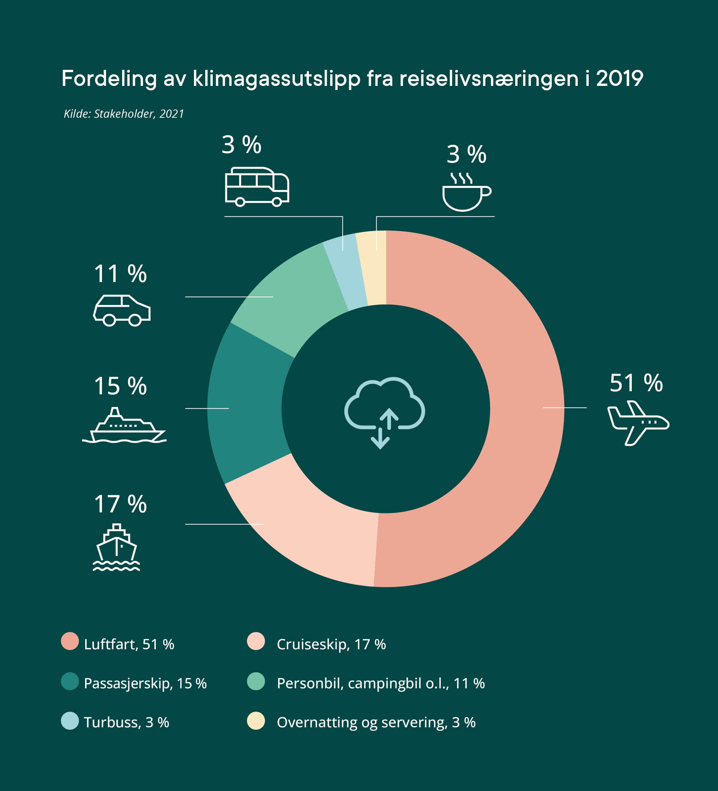

Fakta: Kategorier for klimatiltak i transportsektoren – Unngå, Flytte og Forbedre (UFF)
FNs klimapanel (IPCC) har benyttet et rammeverk for å kategorisere klimatiltakene i transportsektoren. De tre tiltakskategoriene Avoid, Shift, Improve (ASI) – på norsk: unngå, flytte og forbedre (UFF) – utgjør samlet sett en strategi som gir effektive utslippskutt. Ved å kombinere tiltak i hver av disse tre kategoriene kan man oppnå et mer bærekraftig transportsystem som både reduserer utslipp og bruk av energi, areal og ressurser.
- “Unngå”-tiltak skal bidra til å redusere trafikkvolum/transportmengde.
- “Flytte”-tiltak skal flytte trafikk over til mer utslipps- og energieffektive transportformer, som fra bil til sykkel eller tog, eller fra fly til tog.
- “Forbedre”-tiltak skal forbedre et transportmiddels teknologi, som innfasing av nullutslippskjøretøy som alternativ til fossildrevne.
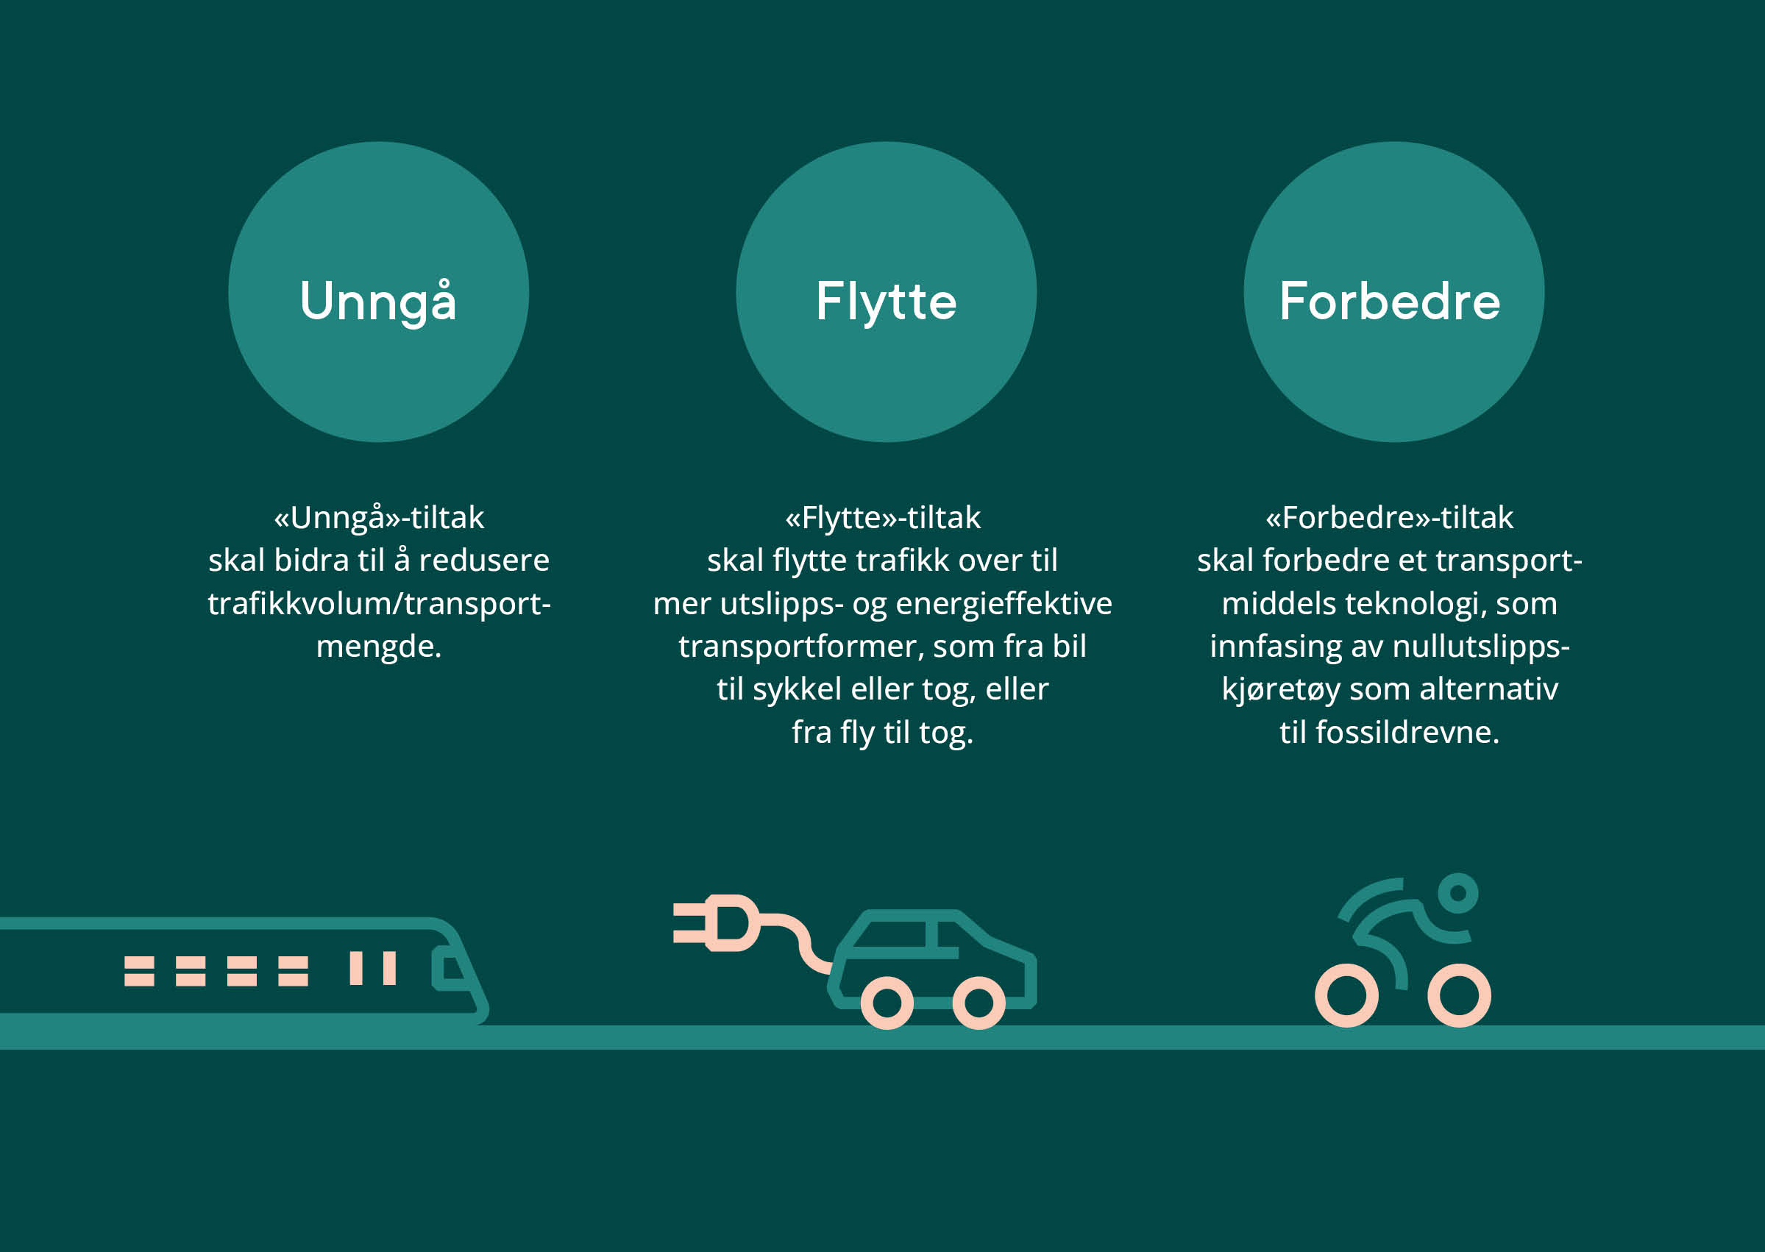
Tiltak og prosesser – hva gjør regjeringen?
- Klimatiltak rettet mot vegtransport og skipsfart
Klimastatus og -plan 2024 gir en oversikt over regjeringens planer for å kutte utslipp i tråd med klimamålene (Klima- og miljødepartementet, 2023). Her lanseres bl.a. målrettede satsinger for å redusere utslipp og øke farten på omstillingen i både vegtransport og skipsfarten. Gjennom satsingene varsles virkemiddelpakker bestående av både avgifter, støtte til ny teknologi og klimakrav i offentlige anskaffelser.
- En mer klima- og miljøvennlig luftfart
Regjeringen vil arbeide for en mer klima- og miljøvennlig luftfart, iht. Meld. St. 10 (2022–2023) Bærekraftig og sikker luftfart – Nasjonal luftfartsstrategi, som ble behandlet av Stortinget våren 2023. På kort sikt anses CO2-avgiften og deltagelse i EUs kvotesystem å være de viktigste klimapolitiske virkemidlene innenfor luftfarten. Samtidig varsles en fremskynding av omstillingen mot en null- og lavutslippsluftfart slik at de første kommersielle nullutslippsflyene blir faset inn i Norge så snart teknologien tillater det.
- Virkemidler for mer klimavennlige byer
Regjeringen prioriterer attraktive og klimavennlige byer med god fremkommelighet ved å følge opp byvekst- og belønningsavtalene med de ni største byområdene. Nullvekstmålet (for personbiltrafikken) ligger til grunn for avtalene. I 2024 prioriterer regjeringen blant annet midler til den nylig inngåtte byvekstavtalen for Tromsø, og økt statlig bidrag til de store kollektivprosjektene som er under bygging.
- Ny handlingsplan for sirkulær økonomi
Regjeringen vil legge frem en handlingsplan for sirkulær økonomi våren 2024. Denne skal følge opp den nasjonale strategien for sirkulær økonomi fra 2021. Handlingsplanen vil inneholde tiltak som bidrar til en raskere omstilling til en mer sirkulær økonomi.
- Matsvinnutvalget
Regjeringen vil vurdere anbefalingene fra Matsvinnutvalget, som har utredet en helhetlig tiltaks- og virkemiddelbruk for å nå målet om 50 prosent reduksjon i matsvinnet innen 2030. Utvalgets rapport fra januar 2024 inneholder også et forslag til ny matkastelovgivning.
- Stortingsmelding om klima
Regjeringen vil i en stortingsmelding om klima legge frem overordnede rammer for utslippskutt og omstilling frem mot 2035 i lys av at Norges skal bli et lavutslippssamfunn i 2050. Meldingen skal blant annet følge opp rapporten fra Klimautvalget 2050, som ble overrakt regjeringen i oktober 2023.
- Stortingsmelding om ny nasjonal handlingsplan for naturmangfold
I Kunming-Montreal rammeverket for naturmangfold (“naturavtalen”) fra 2022 er verdens land blitt enige om globale mål for å reversere tap av natur innen 2030. Avtalen setter mål for å bevare naturen, oppnå bærekraftig forvaltning og bruk, samt bekjempe årsakene til nedbygging og forringelse av økosystemer. Regjeringen skal i løpet av 2024 legge frem en stortingsmelding der Norges oppfølging av de globale målene vil klargjøres. Dette vil være Norges nye handlingsplan for naturmangfold.

Fakta: Tromsø kartlegger klimagassutslipp knyttet til reiselivet
Klimasats er en støtteordning i regi av Miljødirektoratet for kommuner og fylkeskommuner som vil kutte i utslipp og bidra til omstilling til lavutslippssamfunnet. Tromsø kommune har i 2023 fått støtte til sitt prosjekt hvor de skal kartlegge klimagassutslipp knyttet til økt turisme i Tromsø. I prosjektet vil kommunen arbeide med måleindikatorer for klimagassutslipp per gjest.

Fakta: KuttMatsvinn – serveringsbransjens innsats for redusert matsvinn
Serveringsbransjen startet sitt felles matsvinnarbeid i 2015, da NHO Reiseliv ble med som eier av Matvett. NorgesGruppen tok initiativ til et eget matsvinnprosjekt for servering i 2016, KuttMatsvinn2020 (2017–2020) som Matvett ledet, med mål om å kartlegge og bidra til å redusere matsvinnet med 20 prosent hos deltakende virksomheter fra hotell, kantine og restaurant innen 2020. Resultatet var 15 prosent redusert matsvinn blant de i alt 2500 serveringsstedene som deltok i prosjektet (36 prosent av bransjen målt i omsetning). Det ble utviklet ulike verktøy for måling og kompetanseheving, samt kommunikasjonsmateriell i løpet av prosjektperioden. Arbeidet fortsetter mot 2030 med prosjektet KuttMatsvinn Servering.

Tilgjengelighet – fysisk og digital infrastruktur
Tilgjengeligheten til en attraksjon, et reiselivsprodukt eller reisemål er avgjørende for å tiltrekke seg besøkende. Et forutsigbart, godt utbygd og brukervennlig transportnettverk i og til Norge vil derfor utgjøre et konkurransefortrinn for reiselivsnæringen. Digitale nettverk med stabil og god dekning og tilstrekkelig kapasitet er også en forutsetning for å utvikle et konkurransedyktig reiseliv over hele landet.

Muligheter og utfordringer

Transportnettverk
Standarden på og plassering av veier, jernbane, flyplasser og havner er sentralt for tilgangen til norske reisemål. Tilbudet – omfang, frekvens og pris – av transporttjenester er også avgjørende for hvor lett det er å komme til og mellom reisemål. Det er derfor en klar sammenheng mellom det offentliges prioriteringer og investeringer i transportnettet og hvor – og på hvilken måte – besøksstrømmene går. Luft- og sjøfart har stor betydning for å knytte vårt langstrakte land sammen. I distriktene er fly, ferger og hurtigbåter like viktige som buss og trikk i tettbygde strøk.
Det er et godt flyrutetilbud i Norge, med gode nettverksforbindelser mellom regionale ruter og stamruter, og ofte flere tilbydere på stamrutene. Flere av de største lufthavnene har gode utenlandsforbindelser. Flytrafikken på trafikksvake ruter ivaretas ved statlig kjøp av flyruter (FOT-ruter). Dette er flyruter der det ikke er kommersielt lønnsomt for markedsaktørene å levere et tilfredsstillende rutetilbud.
I hvilken grad transportløsningene er sømløse, påvirker også attraksjonsverdien av Norge som reisemål. I en sømløs reise er det enkelt å planlegge, kjøpe og gjennomføre ulike etapper av en reise. Det etterstrebes færrest mulig overganger og best mulig korrespondanse mellom ulike transportmiddel. Her er det fortsatt potensial for forbedringer.
Hvordan transportsystemene planlegges og utvikles, påvirker også reiselivsnæringens evne til å redusere sine klimagassutslipp. Muligheten for utslippskutt vil blant annet avhenge av om det er tilrettelagt for bruk av sykkel og gange, om det finnes et attraktivt kollektivtilbud, og om det er enkelt å ferdes med elbil eller annet nullutslippskjøretøy. Norge som et langstrakt land med relativt få innbyggere har særegne utfordringer med reiseavstander og kundegrunnlag for kollektivtilbud i store deler av landet.
Overgangen til utslippsfri næringstransport krever også utbygging av ladestasjoner og påfyllingsstasjoner over hele landet. Utviklingen av hurtigladetilbudet frem til i dag har i stor grad blitt drevet frem av markedet på kommersielle vilkår, etter en oppstartsfase med offentlig støtte til utbygging. Gjennom tiltakene i sin Nasjonale ladestrategi vil regjeringen bidra til at denne utviklingen kan fortsette. For å sikre at hurtigladere skal være enkle å bruke, er det innført et krav om at nye ladestasjoner må tilby kortbetaling, fra juli 2023. Det vil også legges til rette for vekst i ladeinfrastrukturen i havner.

Digital infrastruktur
Digitale nettverk er i dag omtrent like viktige for reiselivet som transportnettverket er. Bredbånd med god kapasitet og god dekning i hele landet er avgjørende for svært mange formål. Langt de fleste reisende er utstyrt med mobiltelefoner og ønsker å kunne bruke digitale kart, bestille billetter, og ikke minst, formidle opplevelser på sosiale medier. Arbeid fra hjemmekontor tilsier også at en må kunne logge seg på til enhver tid, uavhengig av beliggenhet. Dette forutsetter stabile nettverk med god kapasitet både langs jernbanenettet, i fjordlandskapene og på vidda.
God og stabil digital dekning er også viktig med hensyn til beredskap og sikkerhet, for å kunne kommunisere under alle forhold og i alle deler av landet.
Reiselivsnæringen er også avhengig av god digital infrastruktur over hele landet for å kunne benytte digitale verktøy, blant annet til å utarbeide nye produkter, markedsføre disse og kommunisere med kunder og samarbeidspartnere.
Tiltak og prosesser – hva gjør regjeringen?
God infrastruktur er grunnlaget for levende lokalsamfunn og lønnsomme arbeidsplasser i hele Norge.
- Tiltak for luftfarten
Regjeringen arbeider for et godt flyrutetilbud med virksom konkurranse, tilpasset etterspørselen og reisebehovet til befolkning og næringsliv over hele landet, som beskrevet i Meld. St. 10 (2022–2023). Bærekraftig og sikker luftfart. Regjeringen vil blant annet opprettholde dagens statlige lufthavnstruktur slik at Norge også i fremtiden skal ha et landsdekkende, tidsmessig og tilgjengelig flyrutetilbud. Regjeringen har igangsatt en stor satsing på FOT-rutene med virkning fra oppstart av nye avtaleperioder i 2024. Det er i statsbudsjettet for 2024 bevilget 1,9 milliarder kroner til kjøp av flyruter, om lag en dobling fra saldert budsjett 2023. Satsingen inkluderer en halvering av maksimaltakstene på billetter, flere ruter og mer kapasitet. I 2025 vil bevilgningene øke ytterligere når de nye avtalene får fullårseffekt.
- Jernbaneinfrastruktur
Regjeringen vil sikre fremdrift i de store igangsatte prosjektene på Vestfoldbanen, Østfoldbanen og Dovrebanen, som skal gi de reisende et bedre tilbud ved flere avganger og raskere tog. Det er derfor bevilget 17,3 milliarder kroner til investering og planlegging av jernbaneinfrastruktur i 2024. Det er i tillegg bevilget 8,3 milliarder kroner til drift og vedlikehold av eksisterende infrastruktur.
- Styrket telesikkerhet
Regjeringen vil arbeide for sikre robuste elektroniske kommunikasjonsnett. I statsbudsjettet for 2024 er det satt av 188 millioner kroner til tiltak som skal bidra til styrket telesikkerhet og beredskap.
- Bedre digitale tjenester til de reisende
Regjeringen vil bidra til forutsigbar fremkommelighet og bedre digitale tjenester langs vegnettet og for de kollektivreisende. Det er bevilget 150 millioner kroner til teknologiutvikling i Statens vegvesen og videreutvikling av Entur AS’ salgs- og billetteringsplattform i 2024.
- Utbygging av bredbånd
Regjeringen har som mål at alle husstander og virksomheter i Norge skal ha tilbud om høyhastighetsbredbånd innen utgangen av 2025. Det er i statsbudsjettet for 2024 bevilget 400 millioner kroner til utbygging av bredbånd i områder uten kommersielt grunnlag for dette.

Sikkerhet og beredskap

Muligheter og utfordringer
Økt trafikk og trengsel kan utfordre sikkerheten til turistene. Turistene kan i tillegg velge å legge ut på tur både til fjells og til havs, uavhengig av vær og føreforhold, og uten egnet utstyr. Når ulykker inntreffer, er det negativt for individene det gjelder, men det kan også berøre Norges omdømme som reisemål.
Naturbasert reiselivsaktivitet har økt jevnt de siste årene. Både utenlandske og norske turister ønsker en aktiv og opplevelsesfylt reise i større grad enn tidligere. Aktiviteter etableres og utøves på steder der det tidligere ikke var aktuelt. Denne utviklingen har enkelte steder ført til flere ulykker og redningsaksjoner, men til tross for en relativt stor økning i aktivitet i naturen, har ikke det totale antallet ulykker økt tilsvarende.
Over hele landet er det etablert generelle beredskapstjenester, både langs kysten og i innlandet, for å begrense skadeomfanget i forbindelse med ulykker. Redningsoperasjoner kan imidlertid være svært kostnadskrevende og utfordrende for redningsmannskap å gjennomføre, særlig de som foregår langt fra trafikk-knutepunkter eller tettbygde strøk.
Økende cruisetrafikk i norske farvann gir utfordringer mht. sikkerhet og beredskap. Cruisetrafikken øker gjennom hele året, også på vinterstid, noe som ifølge Kystverket kan gi økt risiko og operasjonelle utfordringer. Virkemidler for å forebygge ulykker omfatter krav til skip og mannskap, maritim infrastruktur, trafikkovervåking og lostjenester, og en tett og strukturert dialog mellom cruiseaktører og maritime etater. Dersom en ulykke skulle inntreffe, kan den potensielt ha stort skadeomfang. Det er derfor viktig med beredskap for å håndtere de ulykkene som skulle oppstå. På bakgrunn av den økende cruisetrafikken og redningsaksjonen i Hustadvika i 2019 med “Viking Sky”, ble det i 2020 nedsatt et offentlig utvalg, kjent som Cruiseutvalget. Utvalget skulle belyse de sjøsikkerhets- og beredskapsmessige utfordringene knyttet til cruisetrafikk i norske farvann og tilgrensende havområder. Utvalget la vekt på å finne tiltak som kan redusere risikoen for en alvorlig hendelse med cruiseskip, og konkluderte med at det ikke er mulig å dimensjonere en beredskap som tar høyde for skipsulykker med flere tusen passasjerer ombord.
På fastlandet er utfordringen først og fremst knyttet til besøkende med begrenset erfaring fra ferdsel i naturen. Mange friluftsturister er ikke oppmerksomme på de ulike turenes vanskelighetsgrad. Et eksempel er fjellturen til Trolltunga, som beregnes av Røde Kors til å ta totalt 10–16 timer.
Når uhellene inntreffer, er det ofte frivillige organisasjoner som stiller opp med redningstjenester, både til fjells og til sjøs. Innsatsen fra de frivillige organisasjonene er betydelig og omfatter i tillegg forebyggende arbeid og innsats ved helseoppdrag.
Regjeringen bidrar til bedre sikkerhet på noen av de mest brukte turstiene, blant annet gjennom tilskuddsordningen Nasjonale turiststier. Ordningen gjør det mulig å gjennomføre tiltak som reduserer risikoen for ulykker og skader, som for eksempel tilrettelegging av risikable partier på stiene, oppføring av nødbuer/hvilebuer og informasjon til de besøkende via fjellpatruljer. Ordningen har bidratt til færre ulykker og skader på stiene, i tillegg til redusert slitasje og forsøpling.
Reiselivsnæringen har også ansvar for å ha dialog med turistene og bidra til å forebygge ulykker på en god måte. Krav til sikkerhet knyttet til tilbud av aktivitetstjenester er nedfelt i produktkontrolloven. Formålet med loven er å forebygge at produkter og tjenester medfører helseskade for forbruker, herunder sørge for at produkter og tjenester som tilbys, er sikre. Næringsaktørene er pålagt å arbeide systematisk med HMS, risiko og beredskap knyttet til aktiviteten i foretaket, gjennom internkontrollforskriften.

Fakta: Cruisetrafikkens muligheter og utfordringer
Cruisetrafikken har fått økende betydning for norsk reiseliv det siste tiåret, og er om lag doblet siden 2016. I 2023 var det om lag 6,1 millioner cruisepassasjerer om bord ved anløpene til norske havner, noe som er om lag 45 prosent flere enn i 2022 (en og samme cruisepassasjer blir registrert på nytt i hver havn skipet anløper). Cruisetrafikken er størst på Vestlandet, men økningen er høy også i havner i Nord-Norge. Antall cruiseanløp utenfor sommersesongen har økt de siste årene, og operatører utvider cruisesesongen i større grad enn tidligere.
Cruiseanløp gir økt næringsaktivitet og verdiskaping på norske reisemål ved at cruiseselskapene kjøper ulike varer og tjenester fra lokale aktører. Samtidig er cruise en transportform med store klimagassutslipp, som også svekker lokal luftkvalitet og økosystemer i sjøen. En annen utfordring kan oppstå når mange cruisepassasjerer går i land på et reisemål samtidig. Nesten 40 prosent av cruiseskipene som anløp Norge i 2019, hadde kapasitet til flere enn 3 000 personer ombord. Ifølge Kystverket er cruiseskipene blitt større og kan ta flere passasjerer sammenlignet med før pandemien. Dette gir utfordringer også mht. beredskap og sikkerhet.
Kilde: Kystverket og Cruise Lines International Association (CLIA)
Tiltak og prosesser – hva gjør regjeringen?
- Tilrettelegging for frivillig innsats
Staten legger til rette for de frivilliges innsats gjennom årlige økonomiske tilskudd til drift og dekning av abonnementskostnader for Nødnett. For 2024 er tilskudd til fordeling på 92,5 millioner kroner. Det gis i tillegg støtte til dekning/refusjon av utgifter i forbindelse med søk- og redningsaksjoner, som f.eks. tapt utstyr, drivstoff og lignende. I 2024 er det bevilget 31,8 millioner kroner til dette. Det gis i tillegg tilskudd til Redningsselskapet, som mottar 140,1 millioner kroner i 2024.
- Økt bevilgning til Hovedredningssentralen
I statsbudsjettet for 2024 er bevilgningen til Hovedredningssentralen økt med til sammen 24 millioner kroner, for å øke antall redningsledere som går døgnkontinuerlig vakt fra to til tre.
- Oppfølging av Cruiseutvalgets rapport – NOU 2022:1
Cruiseutvalget ble opprettet i 2020 for å vurdere sjøsikkerhets- og beredskapsmessige utfordringer knyttet til cruisetrafikk. Utvalget fremmet 66 anbefalinger som var ment å balansere hensynet til sjøsikkerhet og beredskap opp mot cruisenæringens behov for forutsigbare og levedyktige rammer. Hovedansvaret for oppfølgingen av Cruiseutvalgets rapport ligger til Justis- og beredskapsdepartementet. Det pågår nå et arbeid i berørte departementer med å vurdere og eventuelt følge opp anbefalingene.
- Nasjonal godkjenningsordning for guider
Innovasjon Norge har på oppdrag fra Nærings- og fiskeridepartementet utformet et forslag til en nasjonal godkjenningsordning for lokal- og regionguider, turledere og fjellførere i samarbeid med friluftsorganisasjonene. Formålet med ordningen er å bidra til økt kvalitet på opplevelsene i reiselivet, bedre bærekraft og besøksforvaltning, økt sikkerhet og heve statusen til guider samt bidra til økt profesjonalitet og rekruttering.
Hovedinnholdet i Innovasjon Norges forslag er at godkjente guider må ha grunnleggende basiskompetanse som omfatter vertskapsrollen, formidlingskompetanse, gruppeledelse, førstehjelp og varsling, sikkerhet og risikohåndtering, juridisk kompetanse og kunnskap om bærekraft. I tillegg skal guider ha temaspesifikk kompetanse innenfor den aktiviteten eller konteksten guidingen foregår i, og det stilles krav til praksis. Innovasjon Norge foreslår videre at ordningen skal gjelde på personnivå, være frivillig og rette seg mot aktører i kommersielt reiseliv.
Nærings- og fiskeridepartementet vil nå vurdere innholdet i forslaget og hvordan forslaget skal følges opp.

Fakta: Økt politinærvær i Geiranger
Regjeringen er opptatt av å øke politinærværet i distriktene, og har vedtatt å gjenopprette enkelte politikontor som ble lagt ned ifm. Nærpolitireformen. Et av stedene som vil få økt politinærvær i sommersesongen er Stranda kommune, som tar imot 15 000–20 000 besøkende til Geiranger daglig. Brannmannskap og ambulansetjenesten er allerede styrket lokalt, og fra juni 2023 var også politiet tilbake. Dette kan bidra til å styrke Geiranger som reisemål, og gi både de besøkende og bedriftene ekstra trygghet.

Kunnskap og kompetanse
Kunnskap og kompetanse er blant de viktigste konkurransefaktorene i næringslivet. For å bli en viktig fremtidsnæring for Norge trenger reiselivsbedrifter økt kunnskap og tilgang på kompetent arbeidskraft på områder som digitalisering, forretningsdrift og forretningsutvikling, internasjonalisering og grønn omstilling. Samtidig vil konkurransen om arbeidskraften øke fremover, etter hvert som det blir lavere andel yrkesaktive i befolkningen. Reiselivsnæringen har utfordringer i den forbindelse, blant annet knyttet til lønnsnivå, lav status og sesong- og skiftarbeid.

Kunnskap om reiselivet
Reiselivsnæringen og øvrige reiselivsrelaterte aktører trenger kunnskap om et bredt spekter av tema for å kunne ta de rette valgene og handle effektivt. For eksempel kan tilgang på data om besøksstrømmer gjøre det mulig å skalere tilbud av reiselivstjenester på en optimal måte. Med økt kunnskap om besøksstrømmer kan reiselivsbedriftene øke sin produktivitet og lønnsomhet, og ta grep for å tilrettelegge og redusere belastning på natur, kulturarv og lokalsamfunn.
Statistisk sentralbyrå publiserer et bredt tallmateriale og undersøkelser om reiselivsnæringen, i stor grad basert på innrapportering fra reiselivsaktørene selv. Innovasjon Norge produserer jevnlige reiselivsundersøkelser som gir verdifull informasjon om blant annet de besøkende. Dette er kunnskap som er fritt tilgjengelig på besøksportalen visitnorway.no og som styrker næringslivets evne til å følge utviklingen i reiselivsmarkedet på kort og lengre sikt. I tillegg kommer data som ligger åpent tilgjengelig fra både det offentlige og det private, eksempelvis i Felles datakatalog. Disse gir mulighet til å skape nye produkter eller forbedre prosesser ved at data blir brukt på nye måter og i nye sammenhenger.
Klynger, bransjeorganisasjoner og nettverk som organiserer næringen, bidrar også til å utvikle kunnskapsgrunnlaget for og om reiselivet, blant annet gjennom ulike markedsundersøkelser og analyser. Konsulentbransjen sitter i tillegg på en betydelig data- og kunnskapsbase.
Reiselivsnæringen har relativt lav forskningsintensitet, men drar også nytte av forskning på tilliggende områder, som f.eks. IT, markedsføring/kommunikasjon, transport, energi, natur og miljø, kultur og stedsutvikling, noe som tilfører reiselivet ny og relevant kunnskap for sin utvikling. For å sikre en kunnskapsbasert utvikling av norsk reiseliv er det likevel viktig å legge til rette for innovasjon og forskningsaktiviteter på relevante områder. Det er tidligere gjennomført en rekke forskningsprosjekter innenfor reiseliv, blant annet i form av vellykkede samarbeid mellom forskermiljøer og reiselivsbedrifter, som har gitt viktige bidrag til reiselivsnæringens utvikling. Dette er noe av bakgrunnen for at regjeringen har prioritert å iverksette prosjektet Reiseliv 2030, som skal gi forslag til hvilke forsknings- og innovasjonsaktiviteter som bør prioriteres for at reiselivsnæringen skal nå sine ambisjoner om å bli mer lønnsom, grønnere og ha større grad av helårsaktivitet.

Fakta: Forskningsprosjektet TourRisk
Vestlandsforskning leder prosjektet TourRisk om klimarisikoen som norsk reiseliv står overfor. Prosjektet har som mål å komme med anbefalinger til hva slags politikk som trengs for å utvikle fremtidens reiselivsnæring, i lys av den globale klimasituasjonen. Næringen har i dag et høyt energiforbruk og betydelige utslipp av klimagasser, særlig fra transport. Utfordringen er å finne balanse mellom høy verdiskaping og lave klimagassutslipp. Prosjektet finansieres av Norges forskningsråd i perioden 2021–2024 (KLIMAFORSK-programmet) og ventes å avsluttes sommeren 2024. Andre deltakere i prosjektet er Høgskulen på Vestlandet, Fjord Norge AS, Hurtigruten AS, Nærøyfjorden Verdsarvpark, Geirangerfjorden verdsarv mfl.
Kilde: Vestlandsforsking, 2023

Kompetanse og arbeidskraft
Reiseliv er en arbeidsintensiv næring. Tilstrekkelig tilgang på arbeidskraft med rett kompetanse er avgjørende for bedriftenes mulighet til å drive effektivt og skape verdier.
Mens noen bedrifter har behov for økt kompetanse om forretningsutvikling, som er sentralt for å lykkes som entreprenør, kan andre trenge mer kreativ og digital kompetanse, for å utvikle produkttilbud og markedsføring. Økt kompetanse om reisemålsutvikling og besøksforvaltning er også viktig for mange bedrifter og andre involverte aktører.
Det finnes en rekke offentlige tilbud om kompetansebygging som reiselivsbedrifter kan benytte seg av. Fylkeskommunen har ansvaret for å dimensjonere utdanningstilbudet i videregående opplæring og fagskoler og for karriereveiledning for voksne. Fylkeskommunene har også ansvar for å bidra til bedre samsvar mellom etterspørsel etter arbeidskraft og tilbudet av utdanning og kompetansetiltak, gjennom å mobilisere og legge til rette for utdanning og etter- og videreutdanning.
Innovasjon Norge tilbyr også reiselivsbedrifter deltakelse på kurs om reiselivsrelevante tema som mat, kultur, digitale verktøy, forretningsdrift og produktutvikling. Dette er en del av Innovasjon Norges oppdrag fra regjeringen om å legge til rette for utvikling i næringen.
Mangel på arbeidskraft med relevant kompetanse er i dag en barriere for økt aktivitet og verdiskaping i reiselivsnæringen. Ifølge NHOs kompetansebarometer har mange reiselivsbedrifter også måttet redusere sin kapasitet av denne grunn (nesten fire av ti høsten 2022). I tillegg kan situasjonen påvirke kvaliteten på reiselivstilbudet, fordi mange bedrifter har rekruttert ufaglærte ansatte med lite relevant erfaring. Det er størst udekket kompetansebehov i bedriftene i Nord-Norge (NHOs kompetansebarometer).
Reiselivsnæringen har utfordringer knyttet til rekruttering. Dette skyldes for det første knapphet på arbeidskraft i Norge generelt, som følge av høy aktivitet i norsk økonomi, lavere arbeidsinnvandring de siste årene og lavere sysselsettingsandel i befolkningen. For det andre har reiselivsnæringen særtrekk som sesongvariasjoner, helge- og kveldsarbeid og relativt lavt lønnsnivå sammenlignet med andre næringer. Disse faktorene gjør det mer utfordrende å holde på opparbeidet kompetanse over tid.
For fremtidig rekruttering til reiselivsrelevante yrker er det viktig at næringen fremstår som en attraktiv arbeidsgiver overfor unge mennesker. Kampen om arbeidskraften vil øke i takt med en aldrende befolkning. Selv om reiselivet i dag er en viktig næring for ungdom, med hver tredje ansatt i overnattings- og serveringsbransjen under 24 år, er mange av disse deltidsansatte i en kortere periode. Næringen kan bidra til at de ulike reiselivsrelaterte utdanningene tiltrekker seg elever. Videregående opplæring har flere utdanningsløp av stor betydning for reiselivsnæringen, som restaurant og matfag, naturbruk og salg, og service og reiseliv.

Fakta: Regionale Kompetansepiloter
Pilotprosjektet Kompetansepiloter (2020–2023) ble etablert i fylkeskommunene, med statlig finansiering. Målet med prosjektet har vært å identifisere virksomheters behov for kompetanse og tilrettelegge for et tilpasset etter- og videreutdanningstilbud i Distrikts- Norge.
Kompetansepilot Nordland har bidratt til å styrke både nettverket og kompetansen til opplevelsesbedriftene i Salten. Piloten har jobbet frem tilbud om fagbrevutdanning i reiselivsfaget til voksne som jobber i reiselivsnæringen og som har minst 5 års praksis fra reiseliv. Opplæringen til denne eksamen foregår digitalt. Ved bestått skriftlig teoretisk eksamen kan man melde seg opp til den praktiske fagprøven. Fagbrevet gir bred kompetanse innenfor reiseliv, fra vertskapsrollen til økonomi, bærekraft, markedsføring og reiselivsopplevelsen for kundene. Kompetansepiloten har også mobilisert tilstrekkelig antall søkere til å tilby desentralisert fagbrevutdanning for kokkefaget.

Fakta: Kokkeyrkets muligheter og utfordringer
Norske kokker har over flere år gjort det skarpt i internasjonale kokkekonkurranser, som den prestisjefylte Bocuse d’Or, og Norge har anerkjente restauranter over hele landet. Den store utfordringen er likevel tilgangen på kokker og andre matfagarbeidere. Rekrutteringen er utilstrekkelig og det utdannes for få kokker i Norge til å dekke både behovene i reiselivsbedriftene, og til å fronte lokale og regionale satsinger på mattradisjoner og matkultur. På flere reisemål tilbys det matlagingskurs med vekt på regionale spesialiteter, noe stadig flere ønsker å ta del i.
Målet er at det skal bli lettere å rekruttere dyktige fagfolk innen restaurant- og matfaget som følge av endringer i tilbudsstrukturen for utdanning i matfagene i videregående opplæring fra 2020–2021. Det har vært en svak økning i søkingen til læreplass, antall lærekontrakter og avlagte fagbrev i kokkefaget siden 2019. Antall søkere til læreplass økte fra 518 i 2019 til 548 personer i 2023.
Tiltak og prosesser – hva gjør regjeringen?
- Reiseliv 2030
Reiseliv 2030 er et av regjeringens tiltak i Hurdalsplattformen for en mer konkurransedyktig og bærekraftig reiselivsnæring. Regjeringen har iverksatt prosjektet Reiseliv 2030 for å identifisere forsknings- og innovasjonstiltak som bidrar til at reiselivsnæringen utvikler seg i en mer bærekraftig retning; blir mer helårlig, skaper aktivitet i hele landet, bidrar til økt verdiskaping og gjennomfører en grønn omstilling. En strategigruppe er satt ned for å vurdere forsknings- og innovasjonstiltak som kan bidra til å nå disse ambisjonene. Strategigruppen skal overlevere sin sluttrapport til Nærings- og fiskeridepartementet i mars 2024. Innovasjon Norge er sekretariat for arbeidet med Reiseliv 2030.
- Melding til Stortinget om høyere yrkesfaglig utdanning
Regjeringen legger frem en melding til Stortinget om høyere yrkesfaglig utdanning våren 2025. Denne kan gi føringer også for utdanninger av relevans for reiselivsnæringen og/eller dens samarbeidspartnere.
- Tildelingsmidler til studietilbud innen reiseliv, entreprenørskap og sikkerhet og beredskap
I forbindelse med Revidert nasjonalbudsjett 2023 bevilget Stortinget midler til kompetanseutvikling og studietilbud i Øst-Finnmark. Universitetet i Tromsø – Norges arktiske universitet tildeles til sammen 14 millioner kroner over perioden 2023–2026 til studietilbud innenfor blant annet reiseliv, entreprenørskap, og sikkerhet og beredskap.
- Tiltak for å styrke lærlingeordningen
Søkningen til yrkesfag har økt de siste årene, og stadig flere får læreplass. Antall bedrifter som tar inn lærlinger øker, men ikke nok til å dekke behovet. Regjeringen har satt i gang en satsing for å få flere ut i lære i et trygt og godt arbeidsliv. I statsbudsjettet for 2024 er det bevilget 485 millioner kroner for at flere skal bli kvalifisert til en læreplass, og til arbeidet med å få flere læreplasser.
- Styrking av ordningen “Fagbrev på jobb”
Regjeringen fører en aktiv politikk for å bidra til kontinuerlig kompetanseutvikling, blant annet i form av etter- og videreutdanning (EVU). Dette skjer i samarbeid med næringslivet, og er tiltak med gevinst både for samfunnet, næringen og den enkelte arbeidstaker.
Fagbrev på jobb er en opplæringsordning som gir voksne i et arbeidsforhold mulighet til å få fag- eller svennebrev på grunnlag av allsidig praksis, realkompetanse og opplæring, kombinert med veiledet praksis i vanlig arbeid. Medarbeidere i flere reiselivsbedrifter har allerede benyttet seg av ordningen. Bevilgningene til ordningen er økt over flere år og regjeringen ønsker en ytterligere styrking. I statsbudsjettet for 2024 er det bevilget 83,2 millioner kroner til fylkeskommunene for å stimulere til økt bruk av ordningen. Det er en økning på 23,2 millioner kroner fra 2023.
- Tilrettelagt videregående opplæring
Regjeringen fører en aktiv politikk for å inkludere flere i arbeidslivet. Dette er tiltak med gevinst både for samfunnet, næringen og den enkelte arbeidstaker. NAV tilbyr ekstra tilrettelegging for personer over 19 år som på grunn av manglende formelle kvalifikasjoner har vansker med å komme inn på arbeidsmarkedet. Det tilbys blant annet oppfølgingstiltak som arbeid med støtte og mentor. Fra 2023 er det opprettet et eget forsøk med midler til tilrettelagt videregående opplæring, hvor målet er et bedre samarbeid mellom NAV og fylkeskommunen om tilrettelagt fag- og yrkesopplæring. Forsøket er til evaluering.

Sentrale regelverk for reiselivsnæringen
Reiselivsnæringens aktivitet rammes inn av et omfattende regelverk, som setter grenser og stiller krav, men også bidrar til å redusere sårbarhet og sikre forutsigbarhet for næringen. Noen lover og forskrifter er rettet særlig mot reiselivsnæringen, og kommer i tillegg til det generelle lovverket, som alle må forholde seg til. Under omtales noen få utvalgte og aktuelle regelverk, som bidrar til å regulere næringens forhold til sine ansatte, kunder og konkurrenter. Det offentliges arbeid med forenkling av gjeldende regelverk og oppfølgingen av dette omtales også.

Næringens forhold til sine ansatte – arbeidslivsbestemmelser
Arbeidskraften er den enkelte bedrift og samfunnets viktigste ressurs til å skape verdier. Både for reiselivsbedrifter, deres medarbeidere og samfunnet som helhet er det viktig å ha et velfungerende arbeidsliv preget av trygghet, forutsigbarhet og anstendige arbeidsvilkår.
Gjennom en samlet politikk vil regjeringen fremme faste ansettelser, et organisert arbeidsliv og forsterket trepartssamarbeid for å møte nye utfordringer i norsk arbeidsliv. Arbeidsmiljøloven er en av bærebjelkene i den norske modellen, og det er derfor viktig at den forsterkes og fornyes for å møte et arbeidsliv i endring. På bakgrunn av forslag fra regjeringen er det allerede gjennomført flere tiltak på arbeidslivsområdet for å møte utviklingen i arbeidslivet. Den generelle adgangen til midlertidig ansettelse er opphevet, regelverket for inn- og utleie fra bemanningsforetak er endret, retten til heltid er styrket og det er vedtatt endringer i arbeidstakerbegrepet og arbeidsgiveransvaret i konsern. I tillegg er det vedtatt endringer i arbeidsmiljøloven som skal styrke arbeidstakernes arbeidsvilkår og tilgangen til opplysninger om dem.
Mange reiselivsbedrifter har sesongsvingninger i sin aktivitet og dermed varierende behov for arbeidskraft. Arbeidsmiljøloven åpner for flere måter å tilknytte seg arbeidskraft på og/eller organisere eksisterende bemanning etter virksomhetens behov. I tillegg til å øke grunnbemanningen gjennom faste ansettelser er det mulig å ansette midlertidig direkte dersom vilkårene for dette er oppfylt. Det er også mulig å leie fra andre produksjonsbedrifter, benytte overtid, gjennomsnittsberegning av arbeidstiden, deltid, oppdragskontrakter og entreprise. Virksomheter bundet av tariffavtale med fagforening med innstillingsrett vil også kunne inngå lokal avtale om innleie.
- Regjeringens handlingsplan mot sosial dumping og arbeidslivskriminalitet skal bidra til å fremme et trygt, seriøst og organisert arbeidsliv der norske lønns- og arbeidsvilkår gjelder for alle. Regjeringen vil følge opp tiltakene i handlingsplanen blant annet gjennom styrking av Arbeidstilsynet og samarbeid med partene om det organiserte arbeidslivet.

Næringens forhold til sine kunder og konkurrenter
Som følge av EØS-avtalen ligger norske forbrukervernregler tett opp mot EU-regelverk. Felleseuropeiske regler bidrar til å sikre tilliten til norske reiselivsaktører internasjonalt og å unngå konkurransevridning innad i EØS. Norske myndigheter kan også gå lenger enn EU-regelverket om ønskelig eller ved behov.
Et eksempel er pakkereiseloven i Norge, som regulerer hva den reisende som har kjøpt en pakkereise, har krav på i ulike sammenhenger. Denne loven er basert på EUs pakkereisedirektiv. Når det gjelder dekning av de reisendes forskuddsbetalinger ved reisearrangørens konkurs (reisegaranti), er det i dag opp til den enkelte EØS-stat å bestemme hvordan systemet/mekanismen skal innrettes, så lenge de reisende sikres full dekning ved en ev. konkurs. Pakkereisearrangører etablert i Norge må stille individuell reisegaranti som dekker de reisendes krav. I 2021 anbefalte et Reisegarantiutvalg som vurderte det norske reisegarantisystemet (pakkereiseloven og pakkereiseforskriften), at de individuelle garantiene blir supplert av et kollektivt reisegarantifond. Europakommisjonen la frem forslag til endringer i pakkereisedirektivet i november 2023, med mål om å få bedre balanse mellom hensynet til reiselivsnæringen og til de reisende.
For den besøkende er det også viktig at bruken av digitale tjenester er og oppleves trygt, tillitsfullt og forutsigbart både før, under og etter reisen. Digitalisering og samarbeid mellom virksomheter er i dag godt regulert gjennom flere EU-regelverk som sikrer korrekt overføring og lagring av data, personvern, god brukeropplevelse med mer.
Bruken av internasjonale digitale bookingplattformer har økt betydelig det siste tiåret, og utgjorde i 2020 38 prosent av alle europeiske digitale hotellreservasjoner. En viktig grunn til økningen er at disse plattformtjenestene reduserer forbrukernes søkekostnader ved bestilling av hotellrom. I Hurdalsplattformen er regjeringen tydelig på at den vil arbeide for å sikre norske reiselivsbedrifter i møte med disse plattformselskapene, herunder ifm. bruk av paritetsklausuler (se faktaboks). Forbudsbestemmelsene i konkurranseloven anses som godt egnet til å regulere konkurransebegrensende vilkår og praksis, også når det gjelder internasjonale plattformselskaper. I tillegg vil regelverksendringer i EU i form av et nytt gruppeunntak for vertikale avtaler (VBER) og forordningen Digital Markets Act (DMA) kunne gi norske reiselivsforetak økt vern mot konkurranseskadelig atferd fra bookingselskapene.

Fakta: Praksis med returprovisjon i reiselivsnæringen
Praksisen med returprovisjon i reiselivsnæringen innebærer at turistguider gjør avtaler med butikker og serveringssteder om å sende turistgrupper dit, mot at guidene får “provisjon”, dvs. mottar en del av omsetningen som turistene har handlet for. Det er avtalefrihet i Norge og derfor i utgangspunktet lov til å inngå avtale om returprovisjon. Forutsetningen er at avtalen ikke bryter norsk regelverk. Avtaler om returprovisjon kan – avhengig av utforming – være i strid med blant annet markedsføringsloven, konkurranseloven eller straffeloven. Dersom noen ikke overholder dagens regelverk, kan de anmeldes for dette.
Det er uklart hvor og i hvilken grad returprovisjonsavtaler praktiseres på norske reisemål. I 2019 ga Nærings- og fiskeridepartementet ut en nettbrosjyre med informasjon om sentrale bestemmelser i lovverket som må tas hensyn til dersom det er ønske om å inngå en avtale om returprovisjon. Brosjyren retter seg mot reiselivsbedrifter, guider og turister, og er oversatt til flere språk.
Brosjyren er tilgjengelig på regjeringen.no.
Tiltak og prosesser – hva gjør regjeringen?
- Reisegarantiordningen
Regjeringen vil utrede endringer i innretningen av reisegarantiordningen for pakkereisearrangører, i lys av erfaringene fra koronapandemien. Parallelt arbeider EU med å revidere pakkereisedirektivet, noe som vil påvirke også norske aktører. Regjeringen vil vurdere om et kollektivt garantifond for pakkereiser bør etableres, i tillegg til individuelle garantier.
- Digitale bookingselskaper og bruk av prisparitetsklausuler
Regjeringen har fulgt arbeidet i EU med nytt regelverk (DMA og VBER) som kan gi norske reiselivsforetak økt vern mot konkurranseskadelig atferd fra digitale bookingselskaper. Regjeringen vil vurdere nasjonal regulering av paritetsklausuler dersom innlemmelsen av nytt EU-regelverk i utilstrekkelig grad bidrar til å sikre norsk reiselivsnæring i møte med internasjonale bookingselskaper.

Fakta: Praksis med prisparitetsklausuler hos internasjonale digitale plattformselskaper
En rekke internasjonale digitale plattformselskaper – ofte forkortet OTA’er, for Online Travel Agents – benytter seg av såkalte paritetsklausuler når de inngår avtaler med leverandører av tjenester som tilbys på plattformen. Paritetsklausuler går ut på at for eksempel et hotell som vil tilby overnattingstjenester via en bookingplattform, forbys å tilby lavere pris eller bedre vilkår for tjenesten via egne nettsider eller på konkurrerende plattformer. Dette kan påvirke konkurransen i markedet og redusere lønnsomheten for hotellene. Paritetsklausuler kan også gjøre det vanskeligere for nye aktører å etablere seg i markedet for digital bestilling av overnattingstjenester.

Næringens forhold til det offentlige – en enklere hverdag
Næringsvirksomhet medfører en rekke plikter og oppgaver overfor det offentlige. I reiselivsnæringen, der de fleste er små eller mellomstore bedrifter med under 20 ansatte, kan rapportering og etterlevelse av regelverk medføre betydelig ressursbruk. Det er derfor viktig at myndighetene forenkler regelverk og legger til rette for effektiv rapportering og gjennomføring av tilsyn.
De senere års forenkling og digitalisering av offentlige rapporteringsløsninger, kombinert med utvikling av gode fagsystemer i privat sektor, gjør at bedriftene kan bruke mindre tid på rapportering og mer tid på å skape verdier. Et av flere eksempler er datadelingstjenesten Tilda fra Brønnøysundregistrene, som gir de rundt 80 tilsynsmyndighetene i Norge oversikt over hvilke tilsynsaktiviteter som er gjennomført og planlagt. Det gir mulighet for koordinerte og mer målrettede tilsyn, noe som også kommer reiselivsnæringen til gode.
Regjeringen har nylig også gjort det enklere for reiselivsbedrifter å bruke guider som ikke har norsk som morsmål til å transportere passasjerer. Fra 1. desember 2023 tilbyr Statens vegvesen teoridelen av drosjeførerprøven på engelsk for kandidater tilknyttet en reiselivsbedrift. Denne prøven var tidligere tilgjengelig kun på norsk.
Samtidig medfører samfunnsmessige endringer at nytt regelverk innføres jevnlig. Det kan ha høy nytteverdi for fellesskapet, men påfører også virksomhetene mer rapportering. Det gjelder for eksempel det nye hvitvaskingsregelverket og hensynet til et seriøst arbeidsliv, samt fremtidige krav til informasjon om hva bedriftene gjør for et mer bærekraftig samfunn. Regjeringen vurderer nå hvordan bærekraftsrapportering skal innrettes. Målet er at merbelastningen av rapporteringen ikke blir uforholdsmessig stor for bedriftene.
Tiltak og prosesser – hva gjør regjeringen?
- Redusere administrative kostnader
Regjeringen vil redusere næringslivets kostnader knyttet til pålagte regler og utfylling av offentlige skjemaer. Noen relevante tiltak er:
- Skatteetaten har innført ny digital skattemelding og nytt system for oppstart og registrering av merverdiavgift, og dette medfører blant annet at det blir færre feilkilder og at det blir enklere å oppfylle opplysningsplikten.
- Modernisering av Brønnøysundregistrene gir redusert saksbehandlingstid slik at bedriftene raskt får tilgang til oppdatert og riktig informasjon.
- Videreføring av tiltaket “én vei inn” med mål om å forenkle og tilgjengeliggjøre virkemiddelapparatet for næringslivet.
- Ny nasjonal digitaliseringsstrategi
Regjeringen vil utarbeide en ny nasjonal digitaliseringsstrategi. Formålet er å stake ut kursen for videre digitalisering av offentlig sektor og tilrettelegge for næringsrettet digitalisering, for å oppnå sterkere samordning og utvikle en helhetlig politikk på tvers av offentlig og privat sektor. Strategien skal etter planen være klar i 2024.

Innsatsområder
Målet for næringspolitikken er størst mulig samlet verdiskaping i norsk økonomi, noe som innebærer at all næringsvirksomhet må være sosialt, miljømessig og økonomisk bærekraftig, og ikke gå ut over jordens tåleevne. Regjeringens ambisjoner for norsk reiselivsnæring må nås innenfor disse rammene. Det krever målrettet og langsiktig innsats fra reiselivsnæringen, med medvirkning fra offentlig sektor og hele nettverket som næringen er en del av. Suksesshistoriene i norsk reiseliv er ofte resultat av vellykket samarbeid på tvers av sektorer og næringer, basert på tillit, kunnskap og kompetanse.
Økt verdiskaping i og økt eksportbidrag fra reiselivsnæringen innenfor bærekraftige rammer, forutsetter også at næringen tiltrekker seg de “rette” kundene, altså de som kan bidra til en slik bærekraftig og lønnsom utvikling over tid. Dette kan blant annet oppnås gjennom å rette innsatsen mot målgrupper med lavt klimaavtrykk og som har et høyere forbruk per reise enn gjennomsnittet i dag. Potensialet for økte eksportinntekter er stort.
For å nå våre ambisjoner for norsk reiseliv vil regjeringen prioritere tre innsatsområder:
- Tilrettelegge for utvikling av lønnsomme reiselivsprodukter
- Tilrettelegge for utvikling av bærekraftige og attraktive reisemål
- Bidra til målrettet markedsføring av Norge som reisemål

Utvikling av lønnsomme reiselivsprodukter
Reiselivet i Norge er en nettverksøkonomi av ulike bransjer og sektorer, som kobles sammen og sørger for et helhetlig og variert tilbud til lokale og tilreisende kunder. Fremtidig verdiskaping og sysselsetting i reiselivsnæringen avhenger av næringens evne til å utvikle flere attraktive, lønnsomme og bærekraftige produkter. Disse kan bygge på næringens egne ressurser, eller ressurser i andre deler av næringslivet og lokalsamfunnet.

Muligheter og utfordringer
Reiselivsnæringen leverer kommersielle tjenester og opplevelser på en rekke områder. Et reiselivsprodukt kan spenne fra det klassiske og enkle, som en busstur, et måltid eller overnatting, til noe mer komplekst, som en skreddersydd temareise.
For den enkelte bedrift er det viktig at produktet er lønnsomt, mens det for Norge som reisemål og reiselivsnæringen samlet sett er avgjørende å levere et reiselivstilbud med høy attraksjonsverdi. Produkttilbudet fra norsk reiseliv har det siste tiåret blitt utvidet, blant annet innenfor overnatting, der nye konsepter som landskapshoteller, ishoteller, tretopphytter og domer har blitt utviklet og svært godt mottatt i markedet. Et økende antall Michelin-restauranter tyder på høy kvalitet i serveringsbransjen, samtidig som nye tilbud basert på lokalmat og gårdsturisme har gitt mer mangfold. Dette er produkter som tar utgangspunkt i at overnatting og måltid skal være en attraksjon og opplevelse i seg selv.
Reiselivstilbudet i Norge har også blitt bredere ved at flere reisemål har styrket sitt aktivitetstilbud, gjennom ny infrastruktur for skianlegg, sykkelparker, klatreparker og gondoler (Menon, 2023a). For eksempel har tradisjonelle alpindestinasjoner jobbet målrettet for å skape helårsaktivitet, og blant annet Trysil har lyktes godt med sin satsing på stisykling i sommerhalvåret. På samme måte kan et rikt kunst- og kulturliv, som ofte er attraktivt uavhengig av værforhold, bidra til helårsaktivitet på norske reisemål. Større arrangementer som internasjonale konferanser og kongresser (MICE) er også et viktig segment av reiselivsmarkedet å utvikle, siden disse avholdes utenom skoleferiene – og dermed komplementerer markedet for fritidsreiser.
Sammensatte eller skreddersydde reiselivsprodukter har stor spennvidde i innhold og antall underleverandører. Slike produkter kan være ressurs- og kompetansekrevende å fremstille, men likevel svært lønnsomme på grunn av høy betalingsvilje hos kunder. Jo mer kompliserte produkter som utvikles og forretningsmodeller som benyttes, dess viktigere blir det for en bedrift å bygge kompetanse og nettverk for å sikre synergieffekter og lønnsomhet.

Fakta: Utviklingstrekk i markedet for reiselivsopplevelser
Opplevelsesmarkedet er stort og voksende, med et utall variasjoner basert på preferanser, betalingsvilje og geografi. Følgende reisetrender preger utviklingen, ifølge Menon Economics:
- Fortsatt sterk vekst i etterspørselen etter naturbaserte opplevelser. For eksempel forventes nordlysturismen til Nord-Norge å øke videre, etter en enorm vekst det siste tiåret.
- Økt interesse for mindre kjente og mindre folkerike destinasjoner.
- Økende etterspørsel etter autentiske opplevelser, ofte definert som “det ekte og unike”. Veksten i reiser knyttet til samisk kultur er et eksempel på denne trenden.
- Vekst i highend-segmentet: Et økende antall velstående mennesker med betydelig reiseerfaring søker nye opplevelser, noe som fører til høy vekst i kjøpekraftige kundegrupper
- Vekst i individuelle og skreddersydde reiser.
Kilde: Menon Economics, 2021
Nettverksbygging er også viktig for å utvikle et mangfoldig reiselivstilbud, som kan gi økt reiselivsaktivitet i skuldersesongene. God samhandling og koordinering kan gi økt effekt av innsatsen fra den enkelte aktør, og økt attraksjonsverdi for de besøkende.
Viktige forutsetninger for å lykkes med utvikling av reiselivsprodukter, er at de involverte aktørene har høy innovasjonsevne og kompetanse, samt kunnskap om markedspotensial og trender. Dette gjelder også i møte med nye fagområder, for eksempel bruk av kunstig intelligens i utviklingen av tradisjonelle reiselivsprodukter. Dette utfordrer næringen til å utvikle seg og innhente ny kunnskap og kompetanse på ukjente områder. Tilsvarende gjelder for hvordan eksisterende produkter kan gjøres mer bærekraftige miljømessig.
Et viktig virkemiddel for å styrke utviklingen av reiselivsprodukter er Innovasjon Norges tilbud om kompetansebygging og støtte til utviklingsprosjekter i reiselivsnæringen. Innovasjon Norge organiserer blant annet kurs for reiselivsbedrifter, ofte i samarbeid med andre aktører i bransjen. I 2022 deltok 350 bedrifter på totalt 22 reiselivsrettede kurs.
For å styrke Norge som arrangørland har Innovasjon Norge i samarbeid med Norges idrettsforbund etablert et nasjonalt ressurssenter for kultur- og idrettsarrangementer. Det er også etablert en mentorordning for internasjonale kultur- og idrettsarrangementer, som skal bistå arrangører i ulike faser av et arrangement. Hensikten er å dele kunnskap, øke kompetanse og minske risiko for arrangører.
Merkeordninger eller sertifiseringer som fremhever kjennetegn og belønner kvaliteter ved et reiselivsprodukt kan brukes til å øke dets attraksjonsverdi. Eksempler på relevante merker er “Spesialitetsmerket” og “Michelin-stjerne” innenfor matopplevelser, “Olavsrosa” innenfor kulturarvsopplevelser og “Norges nasjonalparker” for naturopplevelser. Flere av disse merkeordningene er utformet som samarbeidsprosjekter mellom det offentlige og næringsaktørene selv, da det offentlige kan bidra til en felles standard og økt troverdighet til slike merker. Norge og en rekke norske reisemål profilerer seg også med fokus på innsatsen for bærekraft gjennom “Merket for bærekraftige reisemål” (se faktaboks).

Fakta: SAMIKUN – for økt bærekraftig verdiskaping basert på samisk kultur og reiseliv
Det treårige forsknings- og kompetanseprosjektet SAMIKUN ble igangsatt høsten 2023, med mål om å bidra til økt verdiskaping og flere tematiserte og opplevelsesbaserte innovasjoner, til gode både for besøkende, samiske virksomheter og lokalsamfunn. Det er et stort markedspotensial innenfor kultur- og måltidsbaserte opplevelser med kobling til naturen, noe samiske kulturer ofte kan tilby. SAMIKUN har som mål å bidra til økt kunnskap og anerkjennelse av samisk bærekraft, og utvikle gode verktøy, slik at det blir enklere for de opplevelsesbaserte og kreative virksomhetene å dokumentere bærekraft. Prosjektet har som utgangspunkt at samisk opplevelsesturisme og reiseliv skal utvikles på samenes egne premisser. Prosjektet retter seg derfor mot samiske virksomheter og andre relevante aktører som jobber med samiske temaer, i regionene Helgeland, nordre Nordland og Midt-Troms. Totalt er ni partnere med på prosjektet, som har mottatt tre millioner kroner i støtte fra Regionale forskningsfond Arktis. Sametinget deltar i ressursgruppen til prosjektet.
Kilde: Nord Universitet, 2023

Fakta: The Whale – nytt opplevelses- og kunnskapssenter i Vesterålen
I Andøy kommune planlegges det et nytt opplevelses- og kunnskapssenter med hvalen som tema, The Whale. Bygget skal utformes som en gigantisk hval, noe som allerede har gitt prosjektet internasjonal oppmerksomhet. Bygget skal ligge ved Andøy havn, med utsikt til havområdet der det i dag drives hvalsafari for turister. For reiselivet i Nord-Norge framstår dette prosjektet som svært viktig. Kombinasjonen besøkssenter og hvalsafari kan gi økte besøkstall lokalt og styrke turistaksen Lofoten – Vesterålen – Senja – Tromsø. The Whale kan bidra til å bygge opp helårsturisme i regionen og bygge opp reiselivsnæringen i Andøysamfunnet. I statsbudsjettet for 2024 er det bevilget 20 millioner kroner til Andøyfondet, som et øremerket investeringstilskudd til The Whale. Regjeringen legger opp til å bidra med ytterligere 55 millioner kroner.

Reiselivets ressurser for opplevelsesutvikling
Mye av potensialet for reiselivsnæringens verdiskaping ligger i opplevelser knyttet til naturen, kulturlivet, kulturmiljø, tradisjoner, mat og måltider, og ulike typer arrangementer. Dette er elementer som utløser reiselyst og avgjør valg av reisemål. Samtidig er grunnlaget for disse opplevelsene knyttet til ressurser i andre deler av næringslivet eller fellesgoder (ikke-kommersielle ressurser), som krever bearbeiding for å skape merverdi i reiselivssammenheng.

Internasjonale konferanser og kongresser som reiselivsressurs (MICE)
Reiseliv er mer enn ferie- og fritidsmarkedet. I 2019 ble det arrangert 497 internasjonale kongresser i hele Norge, med et gjennomsnittlig antall deltakere på 273 delegater (Innovasjon Norge, 2020). Disse finner sted i all hovedsak utenfor skoleferiene/ turistsesongen, noe som bidrar til helårlige arbeidsplasser i reiselivet. En kongressdeltaker har også et mye høyere forbruk enn en gjennomsnittsreisende, med 4000 kroner per døgn (tall fra Turistundersøkelsen 2018). Innovasjon Norge arbeider aktivt for å legge til rette for flere internasjonale kongresser og konferanser i Norge i samarbeid med involverte aktører.

Kunst- og kulturlivets rolle som reiselivsaktør
Stadig flere ønsker å oppleve kunst og kultur på sin reise, ifølge Innovasjon Norges Reisebarometer. Over hele landet avholdes kultur- og idrettsarrangementer i alle kategorier. Mer enn 900 festivaler tilbys årlig innenfor blant annet musikk, mat, sport, film og teater. Disse finner sted gjennom hele året, også i skuldersesong, og kan gi viktige bidrag til helårsaktivitet på reisemål, som Lyskunstfestivalen i Geiranger midtvinters og Dark Season Blues på Svalbard ved inngangen til mørketida.

Hva vil norske og utenlandske turister oppleve i Norge?
Det store flertallet av utenlandske besøkende er på jakt etter stillhet og ro i naturen, mens nordmenn er mer opptatt av kvalitetstid med andre i friluft. Blant de utenlandske feriereisende er vandre- og fotturer svært populært, i likhet med det å oppleve fjorder, fjell, midnattssol og villmark. Interessen for kunst, kultur og historie øker med alderen, men lokal kultur, mat og livsstil er populært i alle aldersgrupper. Norske og utenlandske turister har om lag identisk døgnforbruk, men utenlanske turister har dobbelt så lange norgesferier, og derfor høyere totalforbruk.

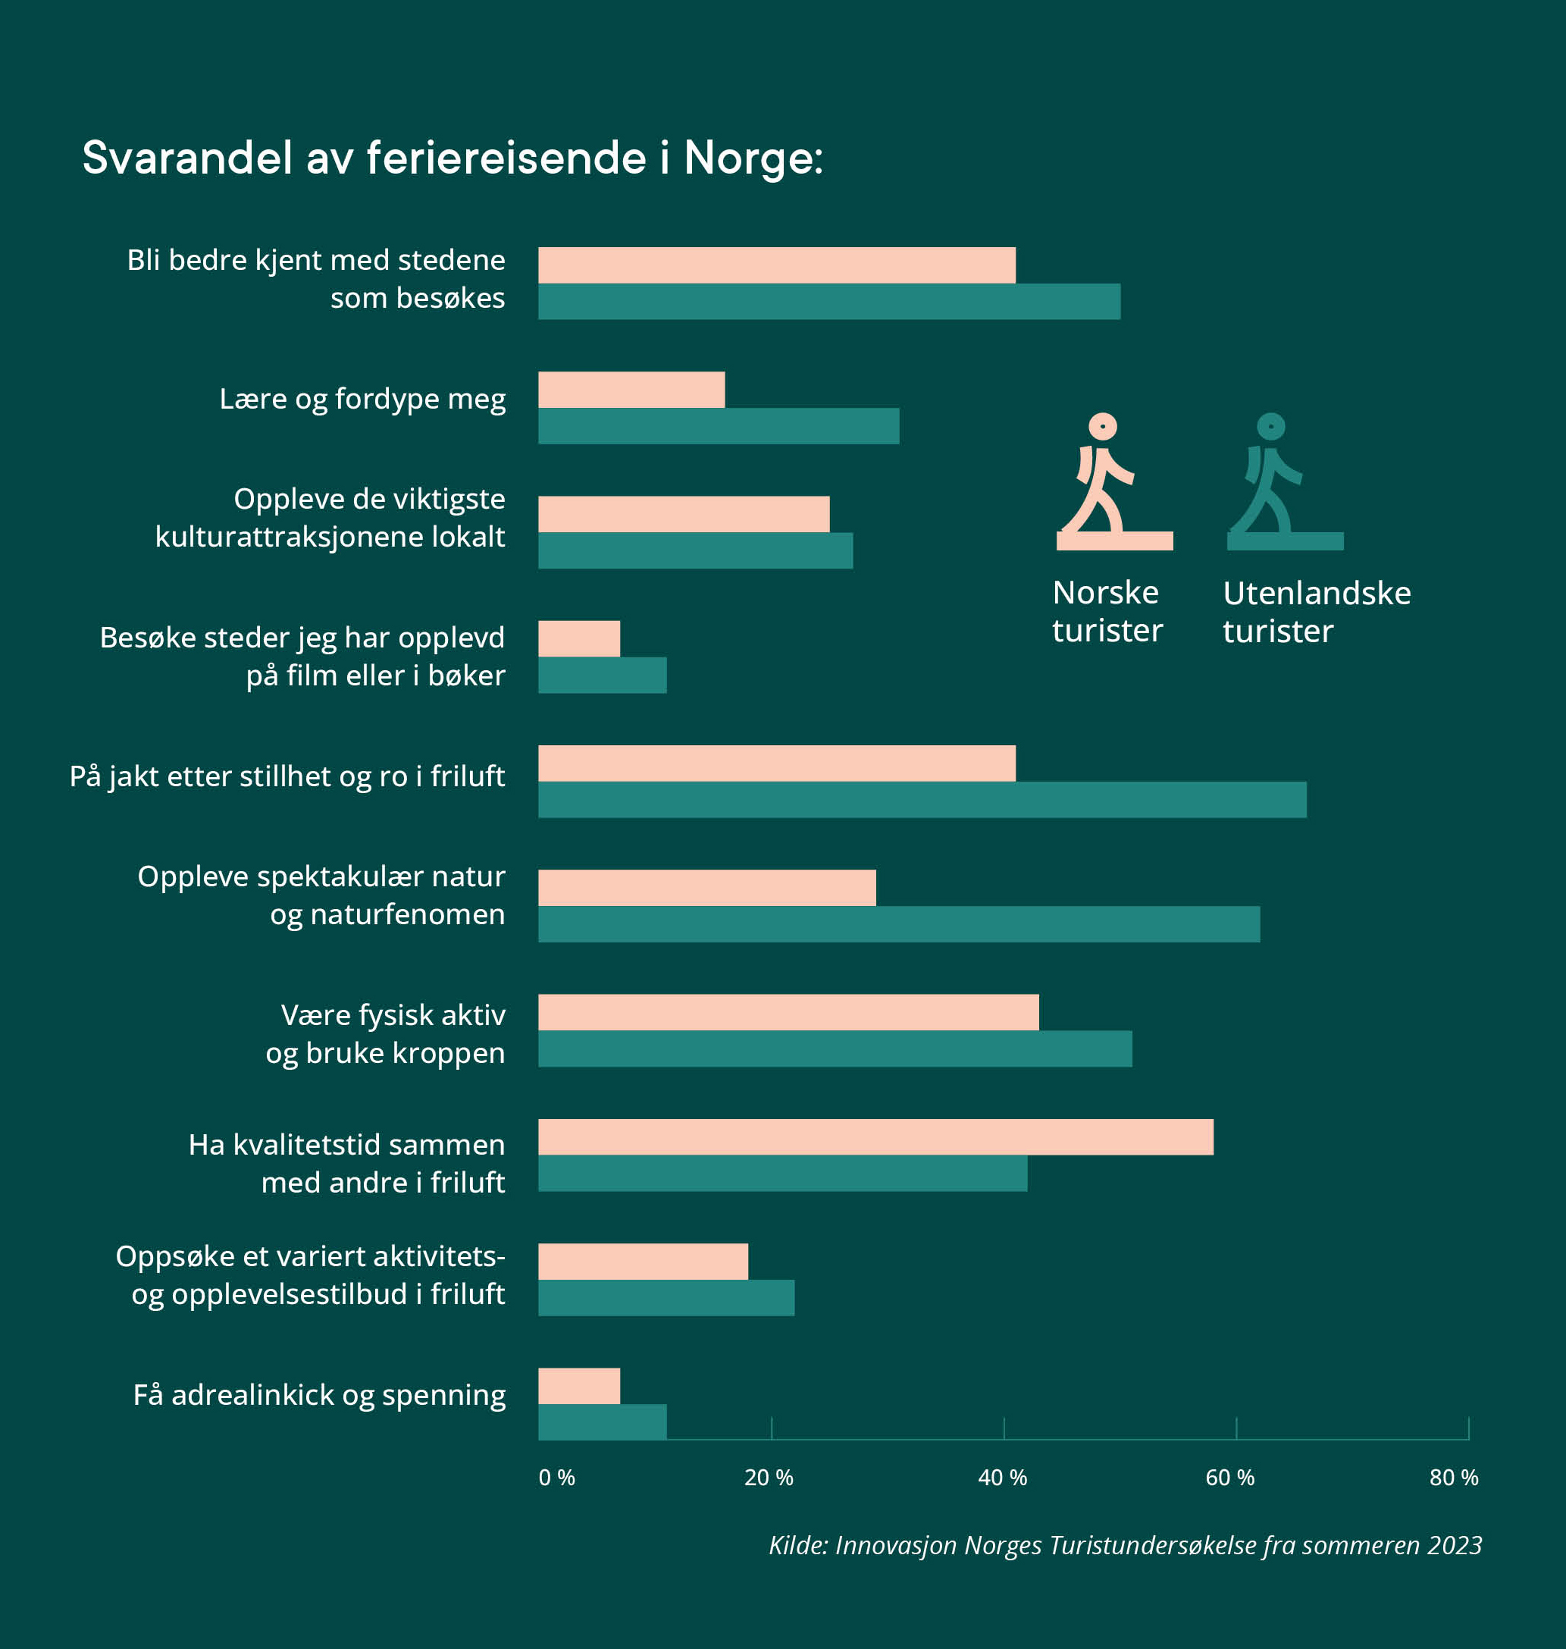
Mange aktører har sett potensialet som ligger i å koble museenes, kunstinstitusjonenes og festivalenes tilbud med turistenes ønske om kulturopplevelser. Et eksempel er Lofoten Vikingmuseum, som inngikk samarbeid med Hurtigruten i 2007. Dette har bidratt til at museet har vært det best besøkte i Nord-Norge i en årrekke. Museet peker på suksessfaktorer som god kompetanse innenfor både kommersiell aktivitet og faglig museumsdrift, samt direkte samarbeid med andre reiselivsaktører om pakkeprodukter og utviklingsprosjekter.
Arkitektur har også sterk attraksjonskraft, og Grieghallen i Bergen, Rockheim i Trondheim og Nasjonalmuseet i Oslo er eksempler på signalbygg som tilbyr kunst- og kulturopplevelser. Disse bidrar til å trekke besøkende til sin region og by. Våren 2024 åpner kunstmuseet Kunstsiloen i Kristiansand. Denne ombygde kornsiloen fra 1935 vil huse tre større kunstsamlinger, og ventes å bli en arkitektonisk attraksjon i seg selv. Museet kan bidra til at regionen tiltrekker seg flere reisende gjennom året, noe som er viktig for Sørlandet som reisemål, med sine store sesongvariasjoner.
De siste årene har det også blitt lagt til rette for at flere friluftsmuseer med publikumstilbud kun i sommermånedene, kan bli helårlige formidlingsarenaer. Eksempler på dette er nybyggene ved Telemark museum i Brekkeparken i Skien og ved Romsdalsmuseet i Molde, Krona, som vil gi museene mulighet for å tilby opplevelser til besøkende hele året.

Reiselivsopplevelser basert på primærnæringene
Etterspørsel etter havfisketjenester skaper verdier og nye arbeidsplasser lokalt, særlig i Troms og Finnmark, men også i Vestland, Nordland og Trøndelag. Ifølge en analyse fra Menon Economics på oppdrag fra NHO Reiseliv (2022) var om lag 1550 årsverk knyttet til denne aktiviteten i 2019, med ringvirkninger som skaper verdier på mer enn 1,4 milliarder kroner. Om lag 300 millioner kroner av verdiskapingen er knyttet til turistenes forbruk i andre næringer. Bransjen kan tilby et unikt og autentisk reiselivsprodukt, som blir stadig mer populært. Etter styrket regulering av bransjen i 2018 ligger det også til rette for en bærekraftig vekst på området.
Mange små og mellomstore landbruks- og reindriftbaserte virksomheter kan tilby skreddersydde og autentiske opplevelser basert på landbrukseiendom, fjell, utmark og råvarer. Autentiske matopplevelser med lokalt særpreg kan tilbys gjennom alle sesonger.

Fakta: Besøkssentre om natur, kulturarv og historie
Besøkssentre for natur- og verdensarv skal formidle kunnskap om naturen og verdensarven til lokalbefolkning og tilreisende, slik at disse verdiene blir ivaretatt. Sentrene inspirerer til å bruke naturen på en måte den tåler, og skal også stimulere til lokal verdiskaping. Verdensarvsentrene legger særlig til rette for aktiviteter knyttet til å oppleve verdensarven og informerer om verdensarvkonvensjonen. Organiserte turer og opplegg/undervisning med naturveileder, kart med turforslag, informasjonstavler og godt merkede løyper er viktige tilbud til publikum. Per 1.1.2024 gis det statlig tilskudd til 40 autoriserte besøkssentre, hvorav 7 er autoriserte verdensarvsentre og 20 er tilknyttet nasjonalparker, og et villreinsenter (Viewpoint Snøhetta).
Det gis også statlig tilskudd til regionale Pilegrimssentre, hvor formålet er å stimulere pilegrimsarbeidets fire innsatsområder: miljø, næring, kirke og kultur. Pilegrimsledene i Norden, eller St. Olavsvegene til Nidaros, er et verdifullt bidrag til reiselivsvirksomhet, bedret folkehelse, bærekraft og formidling av kulturarv og historie.
Som omtalt i strategien Matnasjonen Norge (2021) er det et nasjonalt mål at Norge innen 2030 skal ha veletablerte mat- og reiselivsregioner med høy attraksjonsverdi, som bidrar til flere helårsarbeidsplasser. Strategien gir en ramme for arbeidet for å utvikle sterke mat- og reiselivsregioner. Regionenes innsats er viktig både for bærekraftig verdiskaping og omdømmebygging på området.
Økt bruk av reindriften i markedsføringen av Norge som reisemål øker etterspørselen etter reindriftsbaserte opplevelser. I reindriftsavtalen mellom staten og Norske reindriftssamers landsforbund er det et mål å få etablert flere nye bedrifter innenfor reindriftsbasert reiseliv.
Reiselivs- og lokalmatbedrifter som vil utvikle et tilbud med utgangspunkt i ressurser i landbruket og reindriften, kan søke om midler over Utviklingsprogrammet for landbruks- og reindriftsbasert vekst og verdiskaping. Ordningen forvaltes av Innovasjon Norge.

Kulturmiljø- og naturverdier som ramme for reiselivsopplevelser
Kulturmiljø og landskap er en sentral del av et områdes reiselivsressurser. Det har vært arbeidet med å synliggjøre verdiskapingspotensialet som ligger i bruken av kulturmiljø og landskap i reiselivssammenheng. Eksempler på regionale prosjekter som gir gode synergier mellom kulturmiljø og reiseliv er Fotefar mot Nord, Europeisk kulturrute i Agder, Postvegen Bergen – Trondheim, og Kraftturisme i Rogaland og Vestland. Dette er prosjekter som har fått tilskudd fra Riksantikvaren og innebærer forpliktende samarbeid mellom kulturmiljøforvaltningen og reiselivsaktører. Formålet med ordningen er at kulturmiljø skal tas i bruk som en ressurs og gis en tydelig rolle i lokal og regional nærings- og stedsutvikling. Det skal samarbeides om bærekraftig bevaring og bruk, kompetanseutvikling og nettverk. Riksantikvaren lanserte i januar 2024 en veileder og eksempelsamling for å gjøre det enklere å etablere næringsvirksomhet ved og i kulturminne og kulturmiljø.
Norsk natur har tradisjonelt vært – og er – reiselivsnæringens fremste ressurs og attraksjon i det internasjonale markedet. Mens noen besøkende nøyer seg med å se på de norske naturgavene, vil andre utfordres og bestige fjelltopper til fots eller på ski. De aller fleste besøkende ligger i mellomsjiktet og etterspør såkalte myke naturopplevelser (Soft Adventure), noe som gir reiselivsaktører over hele landet store muligheter for verdiskaping.
Nasjonalparkene representerer noe av den flotteste naturen i Norge og er svært attraktive for turister fra inn- og utland. Fastlands-Norge har 41 nasjonalparker, som utgjør om lag 10 prosent av arealet. I tillegg kommer områder vernet som naturreservater og landskapsvernområder. Verneområdene kan brukes til friluftsliv og annen aktivitet som ikke skader verneverdiene, og om lag 1 200 naturbaserte reiselivsbedrifter har nasjonalparkene som næringsgrunnlag. For å sikre en bærekraftig reisemålsutvikling er det i første rekke i randområdene at det skal tilrettelegges og bygges infrastruktur for reiselivsaktivitet.
Status som verdensarv er det høyeste internasjonale kvalitetsstempel et område kan få. Norge har åtte verdensarvområder, som representerer kultur- og naturarv av fremragende universell verdi. Disse har også svært høy verdi som merkevare for reiselivsnæringen. Levende bygder og unike kulturlandskap ble trukket fram som begrunnelse for tildeling av verdensarvstatus til både Geirangerfjorden og Nærøyfjorden, Røros og Vegaøyene. Reiseliv og annen næringsvirksomhet i verdensarvområdene kan bidra til å fremme kunnskap og ferdigheter som er viktig for å ta vare på lokal kultur og natur, tradisjoner og historier. Verdiskapingen må være bærekraftig og tilpasses det enkelte områdets tålegrense.

Fakta: Nasjonalt konsept for friluftsopplevelser
Et flertall av internasjonale gjester kommer til Norge for å oppleve naturen. I Nasjonal reiselivsstrategi fra 2021 ble det foreslått å utvikle et nasjonalt konsept for friluftslivsopplevelser. Tiltaket er iverksatt av Innovasjon Norge. Det er etablert et samarbeid med DNT, Norsk friluftsliv, Friluftsrådenes landsforbund og Miljødirektoratet, som i fellesskap har kommet frem til et verdigrunnlag for Friluftslivsløftet. Friluftslivsløftet er en plattform for bærekraftig utvikling av naturbasert reiseliv basert på Norges friluftslivstradisjoner. Plattformen skal også brukes av Innovasjon Norge i markedsføring av begrepet friluftsliv internasjonalt.

Fakta: Innovasjon Norges reiselivsoppdrag – reiseliv, profilering og kompetanse
Innovasjon Norge mottar i 2024 totalt 195 millioner kroner til sitt reiselivsoppdrag. For å stimulere til økt verdiskaping i reiselivsnæringen innenfor bærekraftige rammer skal Innovasjon Norge legge til rette for utvikling i reiselivsnæringen og markedsføre Norge som reisemål.
Som en del av oppdraget tilbyr derfor Innovasjon Norge reiselivsaktører tjenester og verktøy som stimulerer til utvikling av et bredere og mer lønnsomt reiselivstilbud. Innovasjon Norge markedsfører samtidig Norge som reisemål mot målgrupper og markeder som antas å bidra til en bærekraftig og lønnsom utvikling over tid. Innovasjon Norge tilrettelegger for salg av norske reiselivsprodukter, fra hele bredden av reiselivsnæringen. Kunnskapen Innovasjon Norge får via markedsføringskanalene, skal føres tilbake til næringen, slik at den kan innrette sine produkter i henhold til etterspørselen. Innovasjon Norge henter også inn og deler statistikk og markedsanalyser som er relevante for reiselivsnæringen.

Tiltak og prosesser – hva gjør regjeringen
- Innovasjon Norges reiselivsoppdrag
Regjeringen vil legge til rette for at det kan utvikles et bredere og mer lønnsomt reiselivstilbud på norske reisemål, som kan bidra til helårsaktivitet i reiselivsnæringen. Som del av regjeringens reiselivsoppdrag tilbyr Innovasjon Norge tjenester og verktøy som stimulerer til utvikling i reiselivsnæringen. I statsbudsjettet for 2024 er det satt av 195 millioner kroner til Innovasjon Norges reiselivsoppdrag (se faktaboks).
- Videreutvikle ordningen med Nasjonale turistveier
Satsingen på Nasjonale turistveier videreføres i 2024, da flere tiltak ventes å bli ferdige og tilgjengelige for trafikantene. Videre fremdrift i arbeidet med Nasjonale turistveier vil omtales nærmere i Nasjonal transportplan 2025–2036, som legges frem våren 2024.
- Strategiarbeid for samisk reiseliv
I regjeringens arbeid med å utvikle en bærekraftig og konkurransedyktig reiselivsnæring, er Sametinget en viktig dialogpartner. Med sine næringspolitiske virkemidler har Sametinget en sentral rolle i utviklingen av samisk reiseliv som næring. Sametinget har i samarbeid med Innovasjon Norge igangsatt et arbeid med å lage en delstrategi for samisk reiseliv, som anbefalt i Nasjonal reiselivsstrategi 2030. Formålet med arbeidet er å lage et rammeverk for å sikre en fremtidsrettet plattform for utvikling av bærekraftig urfolksturisme. Sametinget, Innovasjon Norge og Destinasjon Sápmi utgjør styringsgruppen for strategiarbeidet, som forankres i prosesser med næringsaktører, samiske samfunn, virkemiddelapparat og FOU-miljø. Planlagt oppstart for strategien er fra 2024/25. Utvikling av en etisk veileder for reiselivsnæringens møte med samisk kultur er et av resultatmålene for strategiarbeidet. Kobling mellom kreativ næring og samisk reiseliv er et viktig virkemiddel for å fremme samisk kultur i arbeidet.
- Besøkssentre for natur og verdensarv
Regjeringen viderefører arbeidet med besøkssentre for natur og verdensarv. I arbeidet med etablering av verdensarvsentre ved alle de norske verdensarvområdene er det fra 2024 opprettet en ny årlig tilskuddsordning for investeringer til verdensarvsentre.
- Bevaringsstrategi for kulturhistorisk verdifulle kirkebygg
Regjeringen lanserer i januar 2024 en bevaringsstrategi for kulturhistorisk verdifulle kirkebygg som grunnlag for bruk av midlene over kirkebevaringsfondet. Verdiene som skal inngå i Kirkebevaringsfondet er tidligere estimert til å være i størrelsesorden 10 milliarder kroner. Strategien vil ha en bred tilnærming med fokus på bevaring, kunnskap og kompetanse, opplevelse og formidling og engasjement og deltakelse. Kirkebyggene er hyppige besøkte attraksjoner både fra inn- og utland og bevaringsstrategien vil ha positive effekter for reiselivet.
- Veikart for kreative næringer
Regjeringen vil legge frem et veikart for kreativ næring, som inkluderer deler av reiselivsnæringen. Veikartet skal ha som mål å bidra til økt verdiskaping, lønnsomhet og eksport, og bærekraftige arbeidsplasser i kreativ næring.

Utvikling av bærekraftige og attraktive reisemål
Stadig flere får øynene opp for Norge som reisemål, og antall besøkende har økt det siste tiåret. Den økte interessen gir nye muligheter for både næringsutvikling og stedsutvikling over hele landet. Noen reisemål opplever utfordringer med å håndtere besøksstrømmene og finansiere tilrettelegging der infrastrukturen settes under press. Ulike reisemål har imidlertid hatt ulik besøksutvikling, og mange steder er det fortsatt plass til flere, særlig utenom høysesong.
Helhetlig samfunnsutvikling
Reiselivsbedriftene er avhengige av hverandre, samfunnet og fellesgodene rundt seg for å levere gode opplevelser. Levende lokalmiljø, tilrettelagte friluftsområder, kulturliv og andre lokale ressurser er viktige for at reiselivsnæringen kan tiltrekke seg besøkende og oppnå en høy gjestetilfredshet. Samtidig bidrar reiselivsnæringen til å styrke det lokale tjeneste- og opplevelsestilbudet, som både innbyggere og besøkende benytter seg av. Dette samspillet gjør at utviklingen av lokalsamfunnet og reiselivsnæringen bør sees i sammenheng, med mål om å skape attraktive lokalmiljø og reisemål.
En rekke reisemål i Norge har hatt rask vekst i antall besøkende det siste tiåret. På mindre steder med relativt høye besøkstall kan det være utfordrende for lokalsamfunnet å håndtere og tilrettelegge for utviklingen på en god måte. Enkelte steder meldes det om slitasje og manglende infrastruktur for de besøkende utenfor de kommersielle anleggene. For mange besøkende på et reisemål samtidig kan medføre trengsel, noe som oppleves negativt for både besøkende og fastboende, og på sikt bidrar til å svekke stedets attraksjonsverdi.
Reiselivet er med på å skape verdier og identitet, men det kan samtidig utøve et stort press på arealer og sårbare natur- og kulturmiljøer. Utviklingen av fritidsboliger og “hyttebyer” kan oppleves som positivt av både besøkende og lokalbefolkningen, men innebærer økt transport, nedbygging av landbruks-, natur- og friluftsområder, og kan forringe landskapsopplevelse og kulturmiljøer, for eksempel seterområder. Økt ferdsel kan også øke presset på sårbare arter, slik som villrein. Dette er bærekraftsutfordringer som må løses.
En helhetlig tilnærming til reisemålsutvikling kan bidra til å styrke kvaliteten på opplevelsene, og unngå at natur, kulturmiljø og lokalsamfunn blir overbelastet. Et godt lokalt samarbeid mellom aktørene i reiselivet, lokalbefolkningen og kommunene er viktig for at reisemålene og næringsaktiviteten skal utvikles på en bærekraftig måte. Fylkeskommunene har også en viktig oppgave i å koordinere utviklingen på tvers av kommunegrenser.

Fakta: NOU 2023:10 fra Reisemålsutvalget
Med utgangspunkt i anbefalinger fra Nasjonal reiselivsstrategi 2030 ble Reisemålsutvalget satt ned i 2021. Utvalget skulle foreta en helhetlig gjennomgang av relevante rammevilkår for utviklingen av reiselivsaktivitet i norske kommuner. Utvalget skulle også vurdere og eventuelt foreslå justeringer i regelverk, strukturer og/eller finansieringsmodeller, i de tilfeller det vil støtte opp om reiselivspolitikkens mål om et mer bærekraftig reiseliv, både miljømessig, sosialt og økonomisk.
Utvalget overleverte sin rapport i mars 2023. Reisemålsutvalget foreslår en rekke tiltakspunkter for å sikre en bærekraftig reisemålsutvikling, og kommer med anbefalinger knyttet til besøksforvaltning, reisemålsledelse, fellesgodefinansiering, tilgjengelighet og cruise. Et sentralt budskap i rapporten er at reiselivet må utvikles på en måte som skaper attraktive lokalsamfunn for innbyggere og tilreisende. Utvalget mener at reisemålsutvikling må skje gjennom et systematisk arbeid der både lokale myndigheter, næringen og lokalsamfunnets stemmer deltar.
Som svar på mange av utfordringene som utredningen omtaler, foreslår utvalget en ny modell for organiseringen av bærekraftige reisemål, bestående av tre hovedelementer:
- Det etableres en reisemålsledelse som er tilpasset lokale forhold og forankret i kommunene.
- Reisemålsledelsen får i oppdrag å drive strategisk besøksforvaltning og håndtere utvikling og drift av fellesgoder på det enkelte reisemål basert på en bredt forankret besøksstrategi.
- Arbeidet med reisemålsledelse, besøksforvaltning og fellesgoder finansieres gjennom et besøksbidrag som hentes inn nasjonalt, men som forvaltes regionalt og lokalt.
Reisemålsutvalgets utredning er et viktig kunnskapsgrunnlag for å styrke arbeidet for et mer bærekraftig reiseliv i Norge, for alle aktører som har en rolle i reisemålsutviklingen.
Reisemålsledelse
Både reiselivsnæringen og lokalsamfunnet er tjent med at det er gode rammer rundt reiselivsaktiviteten på et reisemål. Reisemålsledelse handler om å definere og koordinere utviklingen av et bærekraftig reiseliv på det enkelte reisemålet. En velfungerende reisemålsledelse er en forutsetning for å beholde et godt omdømme som reisemål og samtidig sikre en bærekraftig utvikling på lokalsamfunnets premisser. Reisemålsutvalget anbefaler at reisemålsledelsen skal være “en bredt sammensatt gruppe med deltagere fra privat, offentlig og frivillig sektor og eventuelt andre aktører i lokalsamfunnet, som samarbeider for å oppnå visjonen og målene for reisemålet” (NOU 2023:10).
Kommunene er gjennom sine roller som planmyndighet og ansvarlig for teknisk infrastruktur, samfunnssikkerhet, og kommunale tjenester en hovedaktør når det gjelder å legge premissene for utviklingen av reisemål. Det er derfor viktig at kommunene har god kunnskap om reisemålsutvikling og kapasitet til å inngå samarbeid med reiselivsnæringen og til å implementere reisemålsutvikling i samfunns- og arealplanleggingen.
Kommunale og interkommunale planer er gode verktøy for å avklare mål og rammer for utviklingen av et reisemål. De kan blant annet sikre at utbygging, aktiviteter og tilrettelegging for ferdsel tar hensyn til lokalbefolkning, lokalmiljø og eksisterende næringsvirksomhet. God samordning av areal- og transportplanlegging legger grunnlag for redusert transportbehov og miljøvennlige transportformer. For å legge til rette for bærekraftig reisemålsutvikling, hvor ulike samfunnshensyn avveies, bør strategier og hovedprioriteringer for reisemålsutviklingen forankres i kommuneplanens samfunnsdel og arealdel, med god medvirkning fra alle interessenter. Reisemålsledelsen får da et juridisk og demokratisk grunnlag for videre arbeid med næringsutvikling og besøksforvaltning.
Fylkeskommunene har en viktig oppgave i å koordinere utviklingen av reiselivsnæringen og arealbruken på tvers av kommunegrenser, gjennom regionale planer og reiselivsstrategier. Eksempler på slike reiselivsstrategier eller regionale planer er “Temaplan reiseliv i Vestland” og “Regionplan for Røros bergstad og Circumferensen”. Fylkeskommunene kan også bistå kommunene med å lage felles interkommunale planer for å fremme samarbeid og omforente løsninger for adkomst, parkering, servicetilbud, landskaps- og naturforvaltning rundt et felles reisemål.

Fakta: Om “Merket for bærekraftig reisemål”
Merkeordningen Merket for bærekraftig reisemål ble lansert av Innovasjon Norge i 2013 for å ivareta de nasjonale forventningene til en bærekraftig reiselivsutvikling. Merkeordningen fungerer som et verktøy for aktørene på reisemål som har forpliktet seg til å jobbe systematisk for å utvikle seg i en mer ansvarlig og bærekraftig retning. For å få merket må aktørene ha jobbet med sin reisemålsledelse, ha et strategisk grunnlag for sitt arbeid, og forbedre sine resultater på definerte indikatorer ved fornyet merking hvert tredje år. 56 norske reisemål og mer enn 130 kommuner deltar i ordningen ved utgangen av 2023. Minst en tredjedel av alle kommuner er altså aktivt involvert i arbeidet med reisemålsutvikling. Inngangskriterier/forutsetninger for å få delta i ordningen, er blant annet at:
- Reisemålet må ha et velfungerende destinasjonsselskap som utfører fellesoppgaver på vegne av reiselivsbedriftene.
- Det må eksistere et system for finansiering av fellesoppgaver hvor medlems- /reiselivsbedriftene har skriftlig avtale om økonomisk bidrag, til eksempelvis destinasjonsselskap, til å løse fellesoppgaver.
- Kommunen(e) som omfattes av reisemålet må kjenne til satsingen, og ønske å være aktivt involvert i prosessen. Arbeidet skal være forankret i et politisk vedtak.
De fleste reisemål har et destinasjonsselskap. Destinasjonsselskapene er en juridisk enhet som er gitt et ansvar for fellesoppgaver på vegne av medlemmene i selskapet. Medlemmene kan være både næringsaktører og kommuner/fylkeskommuner. Mange steder er destinasjonsselskapene eid og finansiert av kommunene, reiselivsbedrifter og øvrig lokalt næringsliv i fellesskap. Destinasjonsselskapenes finansieringsmodeller og mandat varierer ut fra lokale forhold. Markedsføring er en sentral oppgave for disse selskapene, men de fleste har et bredere formål, med oppgaver knyttet til vertskap, utvikling, kompetanseheving og tilrettelegging lokalt. Destinasjonsselskapene kan derfor ventes å ha en tydelig rolle i lokal reisemålsutvikling også i fremtiden (Epinion og Gyger, 2023).
Besøksforvaltning
En viktig del av det norske reiselivsproduktet er naturopplevelser. Bedre styring av besøksstrømmene er viktig for å sikre bærekraftig utvikling i bred forstand, altså sosial, kulturell, økonomisk og miljømessig verdiskaping. Besøksforvaltning innebærer å utvikle strategier og benytte ulike verktøy for å styre bruken av et område. Formålet er å ivareta natur- og kulturverdiene i området, samtidig som besøksopplevelsen blir best mulig, den lokale verdiskapingen størst mulig og at hensynet til lokalsamfunnet og annen næringsvirksomhet ivaretas. Besøksstrategier er en sentral del av besøksforvaltningen, som blant annet gir informasjon om hvilke tiltak som er nødvendige for å skape en balansert utvikling av reisemålet.
Det pågående forskningsprosjektet LANDTIME ved Norges miljø- og biovitenskapelige universitet (NMBU) og Transportøkonomisk institutt identifiserer tre ulike tilnærminger til besøksforvaltning: 1) Naturforvalningsperspektivet, 2) bedrifts- og næringsperspektivet og 3) samfunnsperspektivet. De tre perspektivene har nærmet seg hverandre de siste ti årene. Verneområdeforvaltningen har over tid blitt mer bevisst sin vertskapsrolle for besøkende, samtidig som reiselivsnæringen i større grad erkjenner sitt langsiktige ansvar for naturmiljø og lokalsamfunn (NOU 2023:10).
Miljødirektoratet har utviklet en veileder for besøksforvaltning for verneområdene. Veilederen kan tas i bruk for alle naturområder med stort besøk, blant annet i forbindelse med utarbeidelse av besøksstrategier for enkeltområder. Miljødirektoratet jobber med å spre kunnskap om denne veilederen, slik at den tas i bruk av flere kommuner og andre relevante aktører, med sikte på en mer bærekraftig forvaltning av mye brukte naturområder. Tilsvarende har Riksantikvaren utarbeidet en veileder for etablering av næring i kulturmiljø og styrking av besøksforvaltningen ved kulturmiljøattraksjoner. Noen fylkeskommuner tilbyr i samarbeid med NMBU et samlingsbasert etterutdanningskurs i “Bærekraftig besøksforvaltning og levende lokalsamfunn” tilpasset kommunene i sitt fylke.
Reiselivsnæringen baserer seg i stor grad på at de besøkende har tilgang til fellesgoder. Fellesgoder er goder som flere kan benytte samtidig uten at godet blir brukt opp og som det er utfordrende å hindre noen i å benytte seg av. Norske reisemål har mange slike lokale fellesgoder med betydning for reisemålets attraksjonsverdi. Dette kan være stier, benker, skilt, offentlige toaletter eller utsiktspunkter.
Mange fellesgoder finansieres i utgangspunktet av det offentlige eller er basert på frivillig innsats. På reisemål med høye besøkstall kan det i perioder mangle nødvendige ressurser til vedlikehold eller kapasitetsøkning. Tilrettelegging av slike fellesgoder kan styrke turistenes totalopplevelse og bedriftenes inntektsgrunnlag. I tidligere pilotprosjekter har det likevel vist seg utfordrende å finne gode løsninger for frivillig medfinansiering fra næringslivet av fellesgodene, til etablering og vedlikehold.

Fakta: Nordland fylkeskommunes prosjekt med besøksforvaltning
Mange fylkeskommuner og kommuner ønsker å se reiselivsutvikling i tettere sammenheng med steds- og samfunnsutvikling, og legge mer vekt på bærekraftig besøksforvalting for å unngå overbelastning av natur, kulturmiljø og lokalsamfunn. Nordland fylkeskommune har arbeidet systematisk over tid for at reiselivet skal være en positiv kraft i lokalsamfunnet, gjennom besøksforvaltningsprosjektet for reiselivsregion Lofoten, reisemål Vega og besøkspunkt Svartisen/Meløy. I prosjektet har Nordland fylkeskommune vært opptatt av å ta hensyn til lokalbefolkningen og ta vare på natur og kulturressursene gjennom tilrettelegging og styring av trafikken på reisemålet. Kompetansen og løsningene som er utviklet i prosjektet er lagt til grunn i ny Strategi for reiseliv og opplevelser i Nordland 2023–2027.

Tiltak og prosesser – hva gjør regjeringen
- Oppfølging av Reisemålsutvalget (NOU 2023:10)
Reisemålsutvalgets utredning har vært på offentlig høring. De mange høringsinnspillene viste at det er bred enighet om behovet for å finne gode løsninger på problemstillingene som utvalget har drøftet. For å sikre en helhetlig oppfølging av Reisemålutvalgets utredning vurderer regjeringen nå utvalgets anbefalinger og hvordan disse bør følges opp. Arbeidet ledes av Nærings- og fiskeridepartementet, men de ulike departementene vurderer anbefalingene på sine respektive ansvarsområder.
- Kommunenes rolle i reisemålsutviklingen
Regjeringen la i juni 2023 fram “Nasjonale forventninger til regional og kommunal planlegging 2023–2027”. Her omtales at regionale og kommunale planer er gode verktøy for å avklare rammer og lokalisering av reiselivstiltak og ny fritidsbebyggelse. For å legge til rette for bærekraftig reisemålsutvikling, hvor ulike samfunnshensyn avveies, er det viktig at strategier og hovedprioriteringer for reisemålsutviklingen forankres i kommuneplanens samfunnsdel og arealdel og gjennom god medvirkning fra alle interessenter og aktører. Dette er i tråd med anbefalingene fra Reisemålsutvalget.
- Besøksbidrag
Regjeringens ambisjon om et mer bærekraftig reiseliv innebærer at vi må vurdere nye modeller for besøksstyring og finansiering av reiselivsrelaterte fellesgoder. Økt ferdsel fra tilreisende og lokalbefolkning kan gi slitasje på både natur- og kulturresssurser, og mange kommuner og regioner har varslet behov for å finansiere reiselivsrelaterte fellesgoder som søppelrydding, stivedlikehold og renhold av toaletter. Dersom turistene bidrar til spleiselaget, kan kommunene legge bedre til rette for både tilreisende og lokalbefolkning. Regjeringen ønsker derfor å gi kommuner mulighet til å innføre lokale besøksbidrag. Et besøksbidrag kan bidra til at lokalsamfunn og reisemål blir forvaltet på en god og fremtidsrettet måte, og at kvaliteten på opplevelsen høynes. Forslaget vil gjøre det mulig å legge bedre til rette for effektiv besøksstyring i kombinasjon med at reisemålene har gode planer for destinasjonsutvikling.
Lokalsamfunnene har ulike utfordringer og planer for reiselivsnæringen. Regjeringen er derfor i gang med å utarbeide et høringsforslag der målet er at kommunene skal få et juridisk handlingsrom til å kunne innføre et lokalt besøksbidrag, tilpasset lokale behov. Det skal være dialog med interesserte kommuner, reiselivsnæringen og -aktører i denne prosessen.
Regjeringen vil over sommeren sende forslagene på høring. En mulighet er å innføre en hjemmelslov, for å kunne innføre et lokalt besøksbidrag ved kommunale forskrifter. Løsningen kan basere seg på påslag på overnatting i kombinasjon med a) parkeringsbetaling og cruisepassasjeravgift, og/eller b) dagsbesøksavgift. For å unngå uønsket vridning mellom forskjellige overnattingsformer ønsker regjeringen at et eventuelt påslag på overnatting legges på flere overnattingstilbydere, som camping, Airbnb og lignende.
- Økte miljøkrav til turistskip og ferger i verdensarvfjordene
Det er innført strenge krav til lokale utslipp fra større skip, herunder cruise og turistskip, i verdensarvfjordene. Dette innebærer forbud mot utslipp av kloakk og SOx, samt gradvis skjerpende krav til utslipp av NOx for større turistskip. Formålet er å bedre lokal luftkvalitet og unngå belastning på økosystemer i sjøen. Videre er det gjennomført en høring av forslag til utforming av krav om nullutslipp for turistskip og ferger i verdensarvfjordene fra 2026. Et slikt krav vil gjøre verdensfjordene til et mer klimavennlig reisemål for cruiseturister. Forslaget har fått betydelig oppmerksomhet internasjonalt. Regjeringen arbeider nå med oppfølgingen av høringsinnspillene.
- Naturrisikoutvalget
Regjeringen vil følge opp rapporten fra Naturrisikoutvalget, som blir levert tidlig i 2024. Utvalget har som formål å utrede hvordan norske næringer og sektorer er og kan bli berørt av tap av natur og naturmangfold. Utvalget ser også på hvordan berørte aktører i Norge kan analysere og håndtere naturrisiko på best mulig måte.
- Nasjonale turiststier
Regjeringen viderefører satsingen på Nasjonale turiststier, med 10,8 millioner kroner i bevilgning til ordningen i 2024.

Fakta: Nasjonale turiststier
Nasjonale turiststier er en autorisasjonsordning og en tilskuddsordning for et utvalg stier med ekstraordinært stort besøk, der internasjonale turister utgjør en stor del av de besøkende. Gjennom denne ordningen bevilger regjeringen midler til tilretteleggingstiltak på noen av de mest brukte turstiene. Formålet er å bidra til en bærekraftig forvaltning av mye besøkte naturattraksjoner, blant annet gjennom å redusere forsøpling, slitasje på naturen og antall ulykker. Det kan autoriseres inntil 15 Nasjonale turiststier, og hittil er fem autorisert: Trolltunga, Fosseråsa, Kjerag, Preikestolen og Besseggen. Autoriserte stier er stier med ekstraordinære kvaliteter og som tilfredsstiller et fastlagt kriteriesett. Disse kan kalle seg Nasjonale turiststier og får et fast årlig grunntilskudd. Dersom det er midler igjen i ordningen, gis dette til stier uten autorisering.

Målrettet markedsføring av Norge som reisemål
Reiselivsaktiviteten ventes å øke globalt, og gi økt etterspørsel etter mange opplevelser som tilbys i Norge. Markedstrendene med økt interesse for blant annet bærekraftige reisemål og autentiske opplevelser tyder på at Norge har et uutnyttet potensial som reisemål for internasjonale besøkende (Menon Economics, 2023a).
Reiselivsnæringen er allerede en stor eksportnæring og i posisjon til å bli verdensledende innenfor bærekraftig turisme. Målrettet markedsføring av Norge som reisemål skal bidra til en bærekraftig utvikling, der norske aktører når fram i konkurransen om de ønskede kundesegmentene.
Muligheter og utfordringer
Regjeringens ambisjon om økt verdiskaping i reiselivsnæringen forutsetter at veksten kan skje parallelt med et redusert klimaavtrykk og ivaretagelse av naturmangfold og lokalsamfunn. For å lykkes med dette må markedsføringen av Norge som reisemål innrettes strategisk.
Strategisk markedsføring kan bygge markedsmuligheter og kundegrunnlag for norske reiselivsbedrifter i de “riktige” målgruppene. Disse er her definert som segmenter og markeder som bidrar til økonomisk bærekraft gjennom et høyere forbruk gjennom hele året, til miljømessig bærekraft gjennom lavere klimagassutslipp og spredning av besøk i tid og rom, og/eller til lokal bærekraft gjennom reiser som utvider sesongen på flere reisemål. Sesongutvidelse kan gi flere helårige arbeidsplasser i reiselivsnæringen og et bredere tilbud til innbyggerne.
For å tiltrekke seg de “riktige” besøkende er det viktig å markedsføre de “riktige” reiselivsproduktene. Norge som reisemål er fortsatt mest kjent for sin storslåtte natur, men tilbudet av reiselivsopplevelser er bredere og mer mangfoldig enn før, som omtalt i kapittel 4.1. Stadig flere potensielle besøkende fra utlandet mener at Norge har gode matopplevelser og spennende kultur, kulturarv, historie og byopplevelser. Disse nyere målgruppene er attraktive fordi de har et høyere forbruk enn gjennomsnittsturisten i Norge, og et mindre sesongpreget reisemønster enn de som kommer (kun) for naturopplevelsene. De fleste tilreisende fra utlandet ønsker imidlertid å kombinere norske natur- og kulturopplevelser, i ulike varianter. I markedsarbeidet er dette faktorer som må tas hensyn til. Gjennom innsamling og formidling av statistikk og markedsanalyser bidrar Innovasjon Norge til å styrke grunnlaget for gode strategiske beslutninger hos reiselivsaktørene og myndighetene.
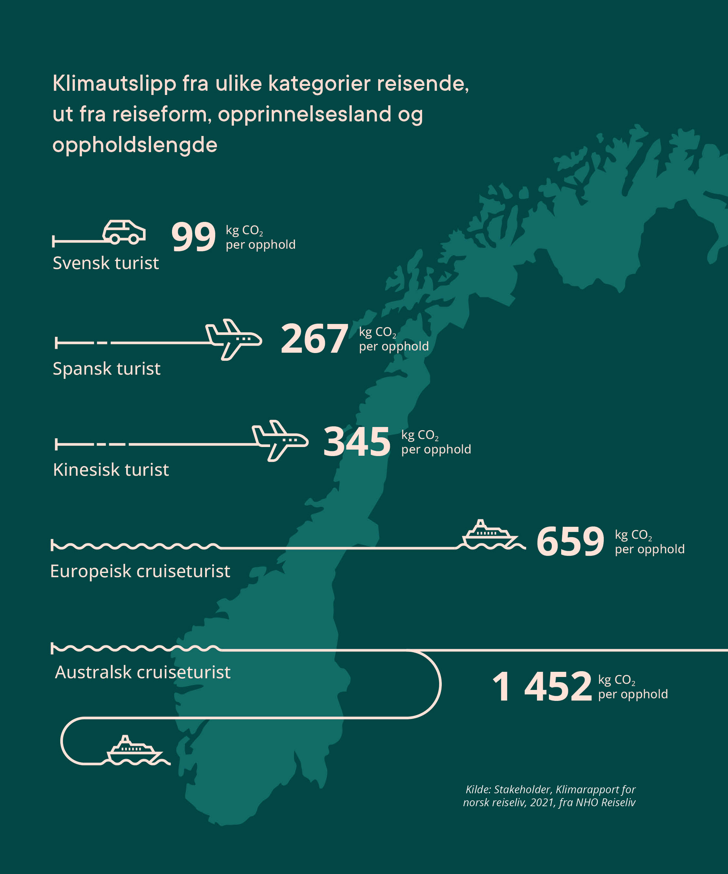
Innovasjon Norge forvalter midler til strategisk markedsføring av Norge som reisemål. Denne markedsføringen skal skje i tråd med ovennevnte prinsipper, for å styrke reiselivsnæringens mulighet til å nå frem til målgrupper og markeder som antas å bidra til en bærekraftig og lønnsom utvikling over tid. Den statlige markedsføringen skjer ved målrettede aktiviteter til prioriterte målgrupper, både i form av kampanjer, sosiale medier, pressearbeid og innhold på nettsiden visitnorway.com.
I tillegg gjennomfører Innovasjon Norge markedsaktiviteter for å koble norsk reiselivsnæring med de rette internasjonale bedriftskundene, både i markedet for turoperatører og for møter, kongresser og arrangementer. På det årlige arrangementet Norwegian Travel Workshop møter norske reiselivsaktører potensielle kjøpere av deres produkter fra hele verden i Norge. Deltakelse på NTW sparer dermed norske aktører for både tid og reiseutgifter.
Mange av de større reiselivsbedriftene og destinasjonsselskapene spiller en viktig rolle i å markedsføre Norge som reisemål. Gjennom sine markedsføringsaktiviteter sørger disse aktørene for at ulike regioner og reisemål i Norge får oppmerksomhet i inn- og utland.
Gjennom 2023 har Innovasjon Norge utarbeidet en ny modell for samhandling og kontaktflater med reiselivsnæringen rundt internasjonalt markedsarbeid. Formålet med den nye modellen er å gjøre Innovasjon Norge i stand til å jobbe bedre og mer effektivt på området (se faktaboks).
Innovasjon Norges utekontorer og utenrikstjenesten er sentrale bidragsytere i arbeidet med generell omdømmebygging og profilering av Norge i utlandet. Dette inkluderer også Norge som reisemål. Sammen med de øvrige eksportrettede virkemiddelaktørene samarbeider disse gjennom Team Norway for å fremme norske næringsinteresser internasjonalt. Nærings- og fiskeridepartementet leder arbeidet i Team Norway sammen med Utenriksdepartementet og Energidepartementet.
Store internasjonale arrangementer kan også bidra til å markedsføre Norge gjennom tv-sendinger eller mediaomtale. Flere internasjonale idrettsarrangement, for eksempel det nordnorske sykkelrittet Arctic Race of Norway, bidrar til at TV-seere over hele verden får se bilder av spektakulær norsk natur over flere dager. I mars 2024 arrangerer også Trondheim kokkekonkurransen Bocuse d'Or Europe 2024. Dette gir Norge muligheten til å vise seg fram som en matnasjon for et internasjonalt publikum, med norske kvalitetsråvarer og kokker i verdensklasse.

Fakta: Ny samhandlingsmodell for internasjonalt markedsarbeid
Gjennom 2023 har Innovasjon Norge utarbeidet en ny modell for samhandling og kontaktflater med reiselivsnæringen rundt det internasjonale markedsarbeidet. Formålet er å gjøre Innovasjon Norge i stand til å jobbe bedre og mer effektivt med sitt internasjonale markedsarbeid i tråd med reiselivsoppdraget fra regjeringen og anbefalingene fra Nasjonal Reiselivstrategi 2030. Reiselivsnæringens behov, ressursgrunnlag og prioriteringer vil inkluderes systematisk i vurderingene som gjøres i rammen av dette markedsarbeidet.
Avsparket for den nye modellen skjer vinteren 2024 i form av en kartleggingsundersøkelse blant destinasjonsselskapene, for å avdekke strategiske retninger, hvilke opplevelser reiselivet har å tilby i dag og hva de prioriterer å utvikle fremover. Undersøkelsen vil følges opp gjennom seks workshoper gjennom 2024. Innovasjon Norge vil bruke resultatene fra dette arbeidet når nye retninger, konsepter og markedsaktiviteter skal utvikles. Som del av den nye samhandlingsmodellen er det etablert en markedsgruppe for B2C, bestående av personer fra næringen med høy markedsføringskompetanse, som skal bidra inn i den strategiske planleggingen av markedsaktiviteter og være med på prioritering av markedsressursene i Innovasjon Norge.
Norge har også gått til topps tre ganger i Oste-VM, senest i 2023, da arrangementet ble avholdt i Trondheim med internasjonal mediedekning. Internasjonale utmerkelser bidrar til å profilere Norge som matnasjon og reisemål.
Den norske kunst- og kulturscene og ikoniske kulturbygg brukes aktivt for å profilere Norge som merkevare og attraktivt reisemål verden over. Norge har mange anerkjente kunstnere og kulturutøvere med stort internasjonalt nedslagsfelt, som for eksempel Oslo-Filharmonien som i 2022 ble nominert til årets symfoniorkester i verden, og Jon Fosse, som fikk Nobelprisen i litteratur i 2023.
Utenrikstjenesten arbeider også med å styrke interessen for og etterspørselen etter norsk kultur internasjonalt. Dette arbeidet støttes opp av sammenslutningen Norwegian Arts Abroad (NAA), som består av Danse- og teatersentrum, Norwegian Literature Abroad (NORLA), Office for Contemporary Art (OCA), Norwegian Crafts, Design og Arkitektur Norge (Doga), Music Norway, samt etaten Norsk filminstitutt. Disse aktørene har alle som oppgave å hjelpe norske kunst- og kulturarbeidere og fremme norsk kunst og kultur i utlandet. Deres innsats kan også ha positive ringvirkninger for norsk reiselivsnæring.

Fakta: Bodø2024 – Europeisk Kulturhovedstad 2024
Bodø ble i 2019 tildelt status som Europeisk kulturhovedstad i 2024 av en jury oppnevnt av EU. Visit Bodø jobber på oppdrag av Bodø 2024 med gjennomføringen av en internasjonal markedskampanje av kulturhovedstaden Bodø2024, rettet mot kulturinteresserte europeere. Målrettet markedsføring og økt internasjonal presseomtale skal gi Bodø og Nordland økt synlighet og oppmerksomhet, og bygge Bodø som et attraktivt reisemål og europeisk kulturdestinasjon. Målet er at lokale og regionale aktører skal stille forberedt og klare å levere gode opplevelser til de tilreisende som besøker kulturarrangementer i Bodø gjennom 2024, slik at de kommer tilbake til regionen. Bodø2024 har et budsjett på 300 millioner kroner, hvor regjeringen bidrar med 100 millioner kroner, fordelt på årene 2022–2024.
Tiltak og prosesser – hva gjør regjeringen
- Visit Norway og statlig profilering av Norge som reisemål
Regjeringen vil i 2024 videreføre Innovasjon Norges reiselivsoppdrag, der strategisk markedsføring av Norge som reisemål er en del av oppdraget (se faktaboks). Markedsføringen skal rettes mot målgrupper og markeder som antas å bidra til en bærekraftig og lønnsom utvikling over tid. Innovasjon Norge vil i 2024 ta i bruk en ny modell for samhandling og kontaktflater med reiselivsnæringen rundt internasjonalt markedsarbeid. Formålet med den nye modellen er å gjøre Innovasjon Norge i stand til å jobbe bedre og mer effektivt med sitt internasjonale markedsarbeid.
- Ny eksportsatsing på reiseliv
Reiselivsnæringen ble i september 2023 utpekt som den femte strategiske eksportsatsingen under regjeringens eksportreform. Satsingen skal bidra til å fremme eksport fra reiselivet ved å legge til rette for en mer konkurransedyktig, lønnsom og bærekraftig reiselivsnæring.
Nasjonalt eksportråd vil utvikle et forslag til eksportsatsing innenfor reiseliv, som leveres til Nærings- og fiskeridepartementet for vurdering i løpet av våren 2024. Satsingen vil følges opp og videreutvikles i tett samarbeid med næringen selv.
- Insentivordningen for film- og serieproduksjoner
Insentivordningen for film- og serieproduksjoner er en refusjonsbasert tilskuddsordning som skal bidra til flere store internasjonale film-, serie- og tv-produksjoner i Norge, for blant annet å fremme norsk historie, natur og kultur. Filmer og tv-serier som produseres i Norge kan profilere Norge som reisemål. I statsbudsjettet for 2024 er bevilgningen til ordningen økt med 30 millioner kroner fra 2023, til totalt 130 millioner kroner i 2024.
- Klimasmart kalkulator
Innovasjon Norge har fått i oppdrag å utvikle en Klimasmart kalkulator. Dette er et verktøy som reiselivsaktører kan bruke for å fatte kunnskapsbaserte beslutninger om hvilke reiselivssegmenter man bør utvikle, og avvikle, for å ha vekst samtidig som klimaavtrykk skal ned. Nøkkelverdien blir forbruk per kilo utslipp. Dette gjøres ved å videreutvikle og kombinere eksisterende forbrukskalkulator med en utslippskalkulator for de tilreisendes transportutslipp. Analyseverktøyet gjør det mulig å beregne en mer bærekraftig markedsutvikling. Innovasjon Norge forventer å lansere en første versjon våren 2024.

Fakta: Regjeringens eksportreform – Hele Norge eksporterer
Regjeringens eksportreform ble lansert i mars 2022. Formålet med reformen er å bidra til å nå Hurdalsplattformens mål om 50 prosent økning i norsk eksport utenom olje og gass innen 2030. Regjeringen har etablert Nasjonalt eksportråd som gir råd og innspill til næringsministeren og utformer forslag til større strategiske eksportsatsinger. Rådet består av representanter fra næringslivet og partene i arbeidslivet.
Reiselivsnæringen ble i september 2023 utpekt som den femte strategiske eksportsatsingen under regjeringens eksportreform. Satsingen skal bidra til å fremme eksport fra reiselivet ved å legge til rette for en mer konkurransedyktig, lønnsom og bærekraftig reiselivsnæring.
Som en del av eksportreformen har Innovasjon Norge etablert merkeordningen Made in Norway, og en ny søknadsbasert ordning hvor bedrifter kan søke om støtte til å delta på messer og eksportfremstøt.
I statsbudsjettet for 2024 er den samlede bevilgningen til eksportsatsingene i Hele Norge eksporterer økt med 45 millioner kroner.

Vedlegg Hurdalsplattformens punkter om reiseliv
Regjeringen lanserte følgende konkrete initiativer i Hurdalsplattformen knyttet til reiseliv:
Regjeringens initiativ: Utvikle en nasjonal plan for reiselivsnæringen, med fokus på bærekraftig utvikling, markedsføring, kompetanse, helårlige arbeidsplasser, destinasjonsutvikling og verdiskaping i hele landet. Status: Gjennomført, ved fremleggelse av Veikart for reiselivsnæringen.
Regjeringens initiativ: Igangsette forslaget (fra Nasjonal reiselivsstrategi 2023) om REIS21 som et virkemiddel for kunnskapsbasert innovasjon og omstilling i norsk reiseliv. Status: Gjennomført. Regjeringen har iverksatt prosjektet Reiseliv 2030 for å identifisere forsknings- og innovasjonstiltak som bidrar til at reiselivsnæringen utvikler seg i en mer bærekraftig retning, blir mer helårlig, skaper aktivitet i hele landet, bidrar til økt verdiskaping og gjennomfører en grønn omstilling. En strategigruppe arbeider nå med prosjektet og skal overlevere sin sluttrapport til Nærings- og fiskeridepartementet i mars 2024. Innovasjon Norge er sekretariat for arbeidet med Reiseliv 2030.
Regjeringens initiativ: Lansere et eget pilotprogram for et bærekraftig reiseliv, som støtter opp om lokal natur- og miljøforvaltning og utslippsfrie reiser til og fra norske reisemål. Status: Til vurdering. Oppfølging av dette punktet vil ses i sammenheng med oppfølgingen av Reisemålsutvalgets utredning (NOU 2023:10).
Regjeringens initiativ: Utvikle en nasjonal godkjenningsordning for lokal- og regionguider, turledere og fjellførere, i samarbeid med friluftsorganisasjonene. Status: Under arbeid. Innovasjon Norge har på oppdrag fra Nærings- og fiskeridepartementet utformet et forslag til nasjonal godkjenningsordning for lokal- og regionguider, turledere og fjellførere, i samarbeid med friluftsorganisasjonene. Forslaget ble overlevert Nærings- og fiskeridepartementet i desember 2023. Nærings- og fiskeridepartementet vil nå vurdere innholdet i forslaget og hvordan forslaget skal følges opp.
Regjeringens initiativ: Sikre lokal verdiskaping og tilrettelegging ved å gi kommuner mulighet til å innføre besøksbidrag. Det skal raskt settes i gang ett eller flere pilotprosjekter, for eksempel i Lofoten, basert på lokalt initiativ. Status: Under arbeid. Regjeringen vil over sommeren sende forslagene på høring. En mulighet er å innføre en hjemmelslov, for å kunne innføre et lokalt besøksbidrag ved kommunale forskrifter.
Løsningen kan basere seg på påslag på overnatting i kombinasjon med a) parkeringsbetaling og cruisepassasjeravgift, og/eller b) dagsbesøksavgift.
Regjeringens initiativ: Utrede endringer i innretningen av reisegarantiordningen for pakkereisearrangører, i lys av erfaringene fra koronapandemien. Status: Under arbeid. Reisegarantiutvalget ble oppnevnt i mars 2021 for å vurdere det norske reisegarantisystemet. Utvalget overleverte sin rapport til barne- og familieministeren (BFD) i november 2021, og rapporten var på høring sommeren 2022. Parallelt arbeider EU med å revidere pakkereisedirektivet, noe som vil påvirke også norske forhold/aktører. Regjeringen vil vurdere om et kollektivt garantifond for pakkereiser bør etableres, i tillegg til individuelle garantier.
Regjeringens initiativ: Gjennomgå rammebetingelsene for de regionale destinasjonsselskapene i samarbeid med næringen. Status: Under arbeid. Det ble i forbindelse med Reisemålsutvalgets arbeid foretatt en gjennomgang av de ulike destinasjonsselskapene i Norge, med vurdering av deres struktur, organisering og finansiering, og hvilke utfordringer de står overfor. Videre oppfølging av dette punktet vil ses i sammenheng med regjeringens oppfølging av Reisemålsutvalgets utredning (NOU 2023:10).
Regjeringens initiativ: Sikre norske reiselivsbedrifter i møte med internasjonale plattformselskaper. Status: Under arbeid. Regjeringen har fulgt regelverksarbeidet i EU med forordningen Digital Markets Act og nytt gruppeunntak for vertikale avtaler, som kan gi norske reiselivsforetak økt vern mot konkurranseskadelig atferd fra digitale bookingselskaper. Regjeringen vil vurdere nasjonal regulering av prisparitetsklausuler dersom innlemmelsen av nytt EU-regelverk i utilstrekkelig grad bidrar til å sikre norsk reiselivsnæring i møte med internasjonale bookingselskaper.
Regjeringens initiativ: Videreutvikle ordningen med Nasjonale turistveier. Status: Under arbeid. Satsingen på Nasjonale turistveier videreføres i 2024 da flere tiltak ventes å bli ferdige og tilgjengelige for trafikantene. Videre fremdrift i arbeidet med Nasjonale turistveier vil omtales nærmere i Nasjonal transportplan 2025–2036, som legges frem våren 2024.

Vedlegg Referanseliste
Epinion og Innovasjon Norge, 2018, Turistundersøkelsen 2018: MICE-markedet, https://assets.simpleviewcms.com/simpleview/image/upload/v1/clients/norway/Turistunders_kelsen_2018_MICE_reisende_f6f9118a-a460-4692-8442-53a92f24fb6a.pdf
Epinion & Gyger, 2022, Utredning om destinasjonsselskaper i Norge, på oppdrag fra Innovasjon Norge og Reisemålsutvalget
Epinion & Gyger, 2023a, Reisebarometeret høsten 2023, på oppdrag fra Innovasjon Norge
Epinion & Gyger, 2023b, Turistundersøkelsen sommeren 2023, på oppdrag fra Innovasjon Norge
Eurostat, 2023, Tourism trends and ageing, https://ec.europa.eu/eurostat/statistics-explained/index.php?title=Tourism_trends_and_ageing
FNs klimapanel (IPCC), 2022, sjette hovedrapport del 3, Utslippsreduksjon, opptak og virkemidler
Hurdalsplattformen 2021–2025. Regjeringsplattform for en regjering utgått fra Arbeiderpartiet og Senterpartiet, 2021
Innovasjon Norge, 2020, Nasjonal Kongresstrategi
Innovasjon Norge, 2021, Nasjonal Reiselivsstrategi 2030
Innovasjon Norge, 2023, Økning i reiselivets verdiskaping i 2022, nyhetsartikkel basert på beregninger fra Asplak Vian
Joint Research Center, 2023, Regional impact of climate change on European tourism demand, Publications Office of the European Union, Luxembourg JRC131508
Klima- og miljødepartementet, 2023, Klimastatus og -plan for 2024
Konkurrence- og forbrugerstyrelsen, 2023, Forbrugerne lader algoritmen vælge hotelopholdet, nyhetsartikkel om digitale bookingplattformer
Kystverket, 2024, Cruisetrafikken økte i 2023, nyhetsartikkel, https://www.kystverket.no/nyheter/cruisetrafikken-okte-i-2023/
Matnasjonen Norge, 2021, Helse- og omsorgsdepartementet, Landbruks- og matdepartementet og Nærings- og fiskeridepartementet
Meld. St. 10 (2022–2023). Bærekraftig og sikker luftfart – Nasjonal luftfartsstrategi. Samferdselsdepartementet
Menon Economics, 2019, Utenlandske flyreisende: Omfang og betydning for økonomien i norske regioner, publikasjon nr. 10/2019, på oppdrag for Avinor
Menon Economics, 2021, Norsk reiseliv før, under og etter pandemien, publikasjon nr. 121/2021, på oppdrag fra NHO Reiseliv
Menon Economics, 2022, Ringvirkninger av havfisketurisme i Norge, publikasjon nr. 21/2022, på oppdrag fra NHO Reiseliv
Menon Economics, 2023a, Eksportpotensial i norske næringer, publikasjon nr. 53/2023, på oppdrag fra Nærings- og fiskeridepartementet
Menon Economics, 2023b, Reiseliv i Nord-Norge for personer med nedsatt bevegelsesevne, publikasjon nr. 66/2023, på oppdrag fra Sunnaas-stiftelsen
Menon Economics, 2023c, Menons prognoser for norsk reiseliv mot 2030, publikasjon nr. 144/2023
NHO, 2023, rapport 2023:1, En kartlegging av NHOs medlemsbedrifters kompetansebehov i 2022
Nord Universitet, 2023, Vil løfte samiske reiselivsopplevelser til nye høyder, nyhetsartikkel
NOU 2020:12, Næringslivets betydning for levende og bærekraftige lokalsamfunn. Kommunal- og moderniseringsdepartementet, Nærings- og fiskeridepartementet
NOU 2020:15, Det handler om Norge – Utredning om konsekvenser av demografiutfordringer i distriktene, Kommunal- og moderniseringsdepartementet
NOU 2022:1, Cruisetrafikk i norske farvann og tilgrensende havområder – Sjøsikkerhet, beredskap og redning – utfordringer og anbefalinger, Justis- og beredskapsdepartementet
NOU 2023:10, Leve og oppleve. Reisemål for en bærekraftig fremtid, Nærings- og fiskeridepartementet
OECD, 2022, Tourism Trends and Policies, OECD Publishing. https://www.oecd.org/cfe/tourism/oecd-tourism-trends-and-policies-20767773.htm
Samfunnsøkonomisk analyse, 2020, Verdikjeder i Norge, rapport 16–2020, på oppdrag for Kommunal- og moderniseringsdepartementet
SSBs Nasjonale befolkningsfremskrivinger 2020–2100, 2020, nyhetsartikkel, https://www.ssb.no/befolkning/artikler-og-publikasjoner/et-historisk-skifte-flere-eldre-enn
SSB, 2022a, Satellittregnskap for reiseliv for 2019, nyhetsartikkel: https://www.ssb.no/nasjonalregnskap-og-konjunkturer/nasjonalregnskap/statistikk/satellittregnskap-for-turisme/artikler/stabilt-ar-for-norsk-reiseliv-i-2019
SSB, 2022b, 09266: Sysselsetting i reiselivsnæringene, etter region, statistikkvariabel, år og reiselivsnæring
SSB, 2022c, 11713: Fylkesfordelt nasjonalregnskap, etter region, statistikkvariabel, år og næring
SSB, 2024, Fleire utanlandske overnattingar ga auke i 2023, nyhetsartikkel
SSBs overnattingsstatistikk, 2024, 12892: Overnattingar, etter innkvarteringstype og gjestene sitt bustadland (F) 2019M01-2023M12. https://www.ssb.no/statbank/table/12892/
SSBs overnattingsstatistikk, 2024, 08403: Hotell og liknande overnattingsverksemder. Overnattingar, etter formål med hotellopphaldet
Stakeholder, 2021, Klimarapport norsk reiseliv, på oppdrag for NHO Reiseliv
UNWTO, 2005, Making Tourism more Sustainable: A Guide for Policy Makers, https://wedocs.unep.org/20.500.11822/8741
Vestlandsforskning, 2023, Turisme og klimarisiko: ein modell for korleis det norske reiselivet kan redusere klimautslepp og auke verdiskaping (TourRisk), Vestlandsforsking (vestforsk.no)

Basert på beregninger fra Innovasjon Norge og Asplak Vian (2023) og Menon Economics (2023c).
Samfunnsøkonomisk analyse (2020): I de minst sentrale kommunene økte sysselsettingen med om lag 10 prosent i perioden 2013–2019, mot 4–5 prosent i mer sentrale strøk.
EU/EØS-landene har atskillig handlingsrom ved utformingen av nasjonale beskyttelsesordninger, selv om EU-direktivene regulerer enkelte faktorer fullt ut.
Kilde: undersøkelse fra NIBR og Riksantikvaren høsten 2022
Regjeringen ba Sjøfartsdirektoratet om å utforme et forslag på bakgrunn av to anmodningsvedtak fra Stortinget, vedtak nr. 690 og 691.
Ifølge Reisebarometeret for våren 2023, fra Innovasjon Norge, er over 80 prosent av de spurte (fra seks land i Nord-Europa) enige i at storslått natur med fjell og fjorder er viktige kjennetegn for reisemålet Norge. Siden 2012 har det vært en jevn stigning av mulige tilreisende som ser på norske byer som spennende.

